造价通 AI 询价
需求规格说明书

广东中建普联科技股份有限公司
文档密级：普通
文档状态：[ ] 草案 [√] 正式发布 [ ] 正在修订
版本号：V1.0
编写日期：2026-10-09
变更履历
序号 | 版本 | 变更描述 | 修订人/日期
1 | V1.0 | 建立 AI 询价一期需求规格说明书：首页入口与页面跳转、对话式询价输入与条件识别、通宝思考状态、历史询价推荐前 3 条规则、系数匹配与建议价口径、询价建议结果与结果操作、供应商联系方式与价格来源话术、盖章报价预览与导出、历史询价与会话删除、使用次数与日志埋点。 | 邹力 / 2026-10-09

目 录
1 前言
1.1 编写目的
1.2 读者对象
1.3 术语和缩略词
1.4 参考文档
2 项目概述
2.1 项目背景
2.2 项目目标
2.3 方案定位与边界
2.4 总体框架
3 功能性需求
3.1 角色定义
3.2 系统功能
3.3 全局样式与视觉基线
3.4 功能描述
3.4.1 首页入口与页面跳转
3.4.2 对话式询价输入与条件识别
3.4.3 通宝思考状态与动态效果
3.4.4 历史询价推荐前 3 条规则
3.4.5 系数匹配与建议价计算
3.4.6 询价建议结果展示
3.4.7 结果操作：复制、点赞、点踩与重新查询
3.4.8 供应商联系方式追问与不可用兜底
3.4.9 价格来源提问的默认处理
3.4.10 无可用数据、缺少规格与人工询价
3.4.11 盖章报价预览与导出
3.4.12 历史询价记录与会话删除
3.4.13 使用次数与扣次口径
3.5 提示文案与状态反馈规范
3.6 日志埋点
4 非功能性需求
4.1 安全与隐私需求
4.2 日志与审计需求
4.3 兼容性需求
4.4 性能与体验要求
4.5 风险边界
5 其他需求
5.1 验收标准
5.2 待确认事项
6 附件
6.1 资料来源
6.2 演示包与截图清单

1 前言

1.1 编写目的
本文档用于说明造价通 AI 询价一期（标准数据询价）的功能范围、页面交互、业务规则、数据口径与日志要求，作为产品、交互、研发、数据、测试与运营的共同依据。文档中的规则以本期已确认口径为准；尚未确认的内容统一列入 5.2 待确认事项，不作为开发与验收依据。
本文档同时作为演示包与本项目蓝湖交互说明图的文字配套。演示包用于需求评审与对外演示，其中的示例价格、供应商名称、历史询价记录均为演示数据，不代表真实报价。

1.2 读者对象
本文档面向产品经理、交互设计、前端开发、后端开发、数据部门、算法与检索相关研发、测试工程师、运营与客服人员，以及参与需求评审的业务负责人。

1.3 术语和缩略词
术语 | 说明
AI 询价 | 面向标准材料或设备的对话式询价能力，输出历史询价匹配结果、建议价与可导出文件。
AI 查价 | 造价通首页既有的价格查询入口，本 Demo 仅保留入口，不改造其主流程。
通宝 | AI 询价对话中的虚拟助手形象，承担引导输入、思考状态展示、结果说明与互动话术。
标准数据询价 | 材料名称、规格、数量、地区、时间等关键条件可被系统识别并标准化的询价场景。
历史询价 | 平台已完成的真实询价记录及其供应商报价，是建议价的首选价格基础。
建议价 | 在价格基础上按时间系数转换后的参考价格，公式为：价格基础 × 时间系数。
时间系数 | 用于把历史时点价格换算到目标时间的系数，由数据部门在管理后台维护并下发。
系数映射表 | 按 cid、subcid、stdname、features 把材料映射到对应系数名称的配置表。
stdname | 材料标准名称，用于系数映射的第一、第二优先级匹配。
features | 材料特征集合，例如材质、表面处理、连接方式等，用于系数映射的包含匹配。
盖章报价文件 | 按询价部 A4 模板生成、带造价通标识与询价专用章的报价预览与导出文件。
造价通询价圈 | 造价通人工询价入口。系统无法自动匹配数据时引导用户前往发布人工询价。

1.4 参考文档
文档或资料 | 用途
造价通账号实名安全升级需求文档（V1.3） | 本文档版式、章节结构与文档要素的样式参考。
AI 询价演示文件（ai询价demo.html 及分享包） | 页面结构、交互状态与全部页面原型图截图来源。
AI 询价业务流程图（按模块拆分） | 业务流程与模块划分依据，见 2.4 与附件。
历史询价映射表和系数表（0910） | 系数映射表与 t_coefficient 系数表结构、默认系数口径。
历史询价查询 SQL 与字段说明 | 历史询价来源表、字段口径与时间条件依据。
询价盖章报价 PDF 样例（定南县鹅公镇） | 盖章报价模板的字段、版式与印章样式依据。

2 项目概述

2.1 项目背景
造价通首页已提供 AI 查价入口，用户可以用自然语言查询材料价格并查看结构化结果。当前能力主要解决价格信息检索与展示，尚未形成从需求识别、历史询价匹配、建议价计算到文件导出的完整闭环，用户拿到价格后仍需自行整理供应商报价、计算口径并线下制作报价文件。
业务侧同时明确了三项关键口径：建议价按历史询价乘时间系数计算，历史询价无结果时取造价通市场价乘时间系数；用户追问供应商联系方式时在对话内给出联系方式，追问联系方式不可用时按记录较久或供应商更换电话答复并可转人工询价；用户问起价格来源时默认不回复。以上口径需要落到产品规则、页面文案与日志中。

2.2 项目目标
- 业务目标：把历史询价、造价通市场价与时间系数整合为可解释、可追溯的建议价，形成询价闭环。
- 用户目标：用户一次输入即可获得最多 3 条供应商报价与建议价区间，并可导出盖章报价文件留档。
- 数据目标：建立历史询价检索数据、系数映射关系与系数管理后台的维护边界，明确数据由数据部门维护并下发。
- 体验目标：通过通宝思考状态、结果反馈、互动话术与转人工入口，让用户在等待、结果不足和无法匹配时都得到明确反馈。
- 系统目标：复用现有首页入口与对话能力，新增 AI 询价链路，控制改造范围，不影响既有 AI 查价主流程。

2.3 方案定位与边界
类型 | 内容
本期解决 | 首页新增 AI 询价入口；对话式询价输入与非材料询价拦截；历史询价检索与推荐前 3 条；系数匹配与建议价计算；询价建议结果展示；复制、点赞、点踩、重新查询等结果操作；供应商联系方式与价格来源话术；盖章报价预览与导出；历史询价记录与会话删除；使用次数与日志埋点。
本期不解决 | 不覆盖非标图纸类询价与图纸识别；不提供批量询价；不改造 AI 查价主流程；不对用户开放系数管理后台的操作权限；不对外展示价格来源与内部计算过程。
关键依赖 | 历史询价数据与检索服务、造价通市场价接口、系数映射表与系数表、系数管理后台（数据部门维护）、询价盖章报价模板、盖章与导出能力。
风险应对 | 候选结果不足时不提示用户重新询价，直接展示全部候选并说明数量；无可用数据时给出原因与转人工入口；系数或映射缺失时按默认系数兜底并记录日志，避免结果中断。
后续建议 | 二期可评估批量询价、图纸识别、实名与主体一致性校验，以及系数管理后台的自助查询能力。

2.4 总体框架
AI 询价按模块拆分为输入与标准化、数据选择与候选推荐、系数匹配、建议价与结果、用户操作与异常处理五个模块，整体流程如下图所示：
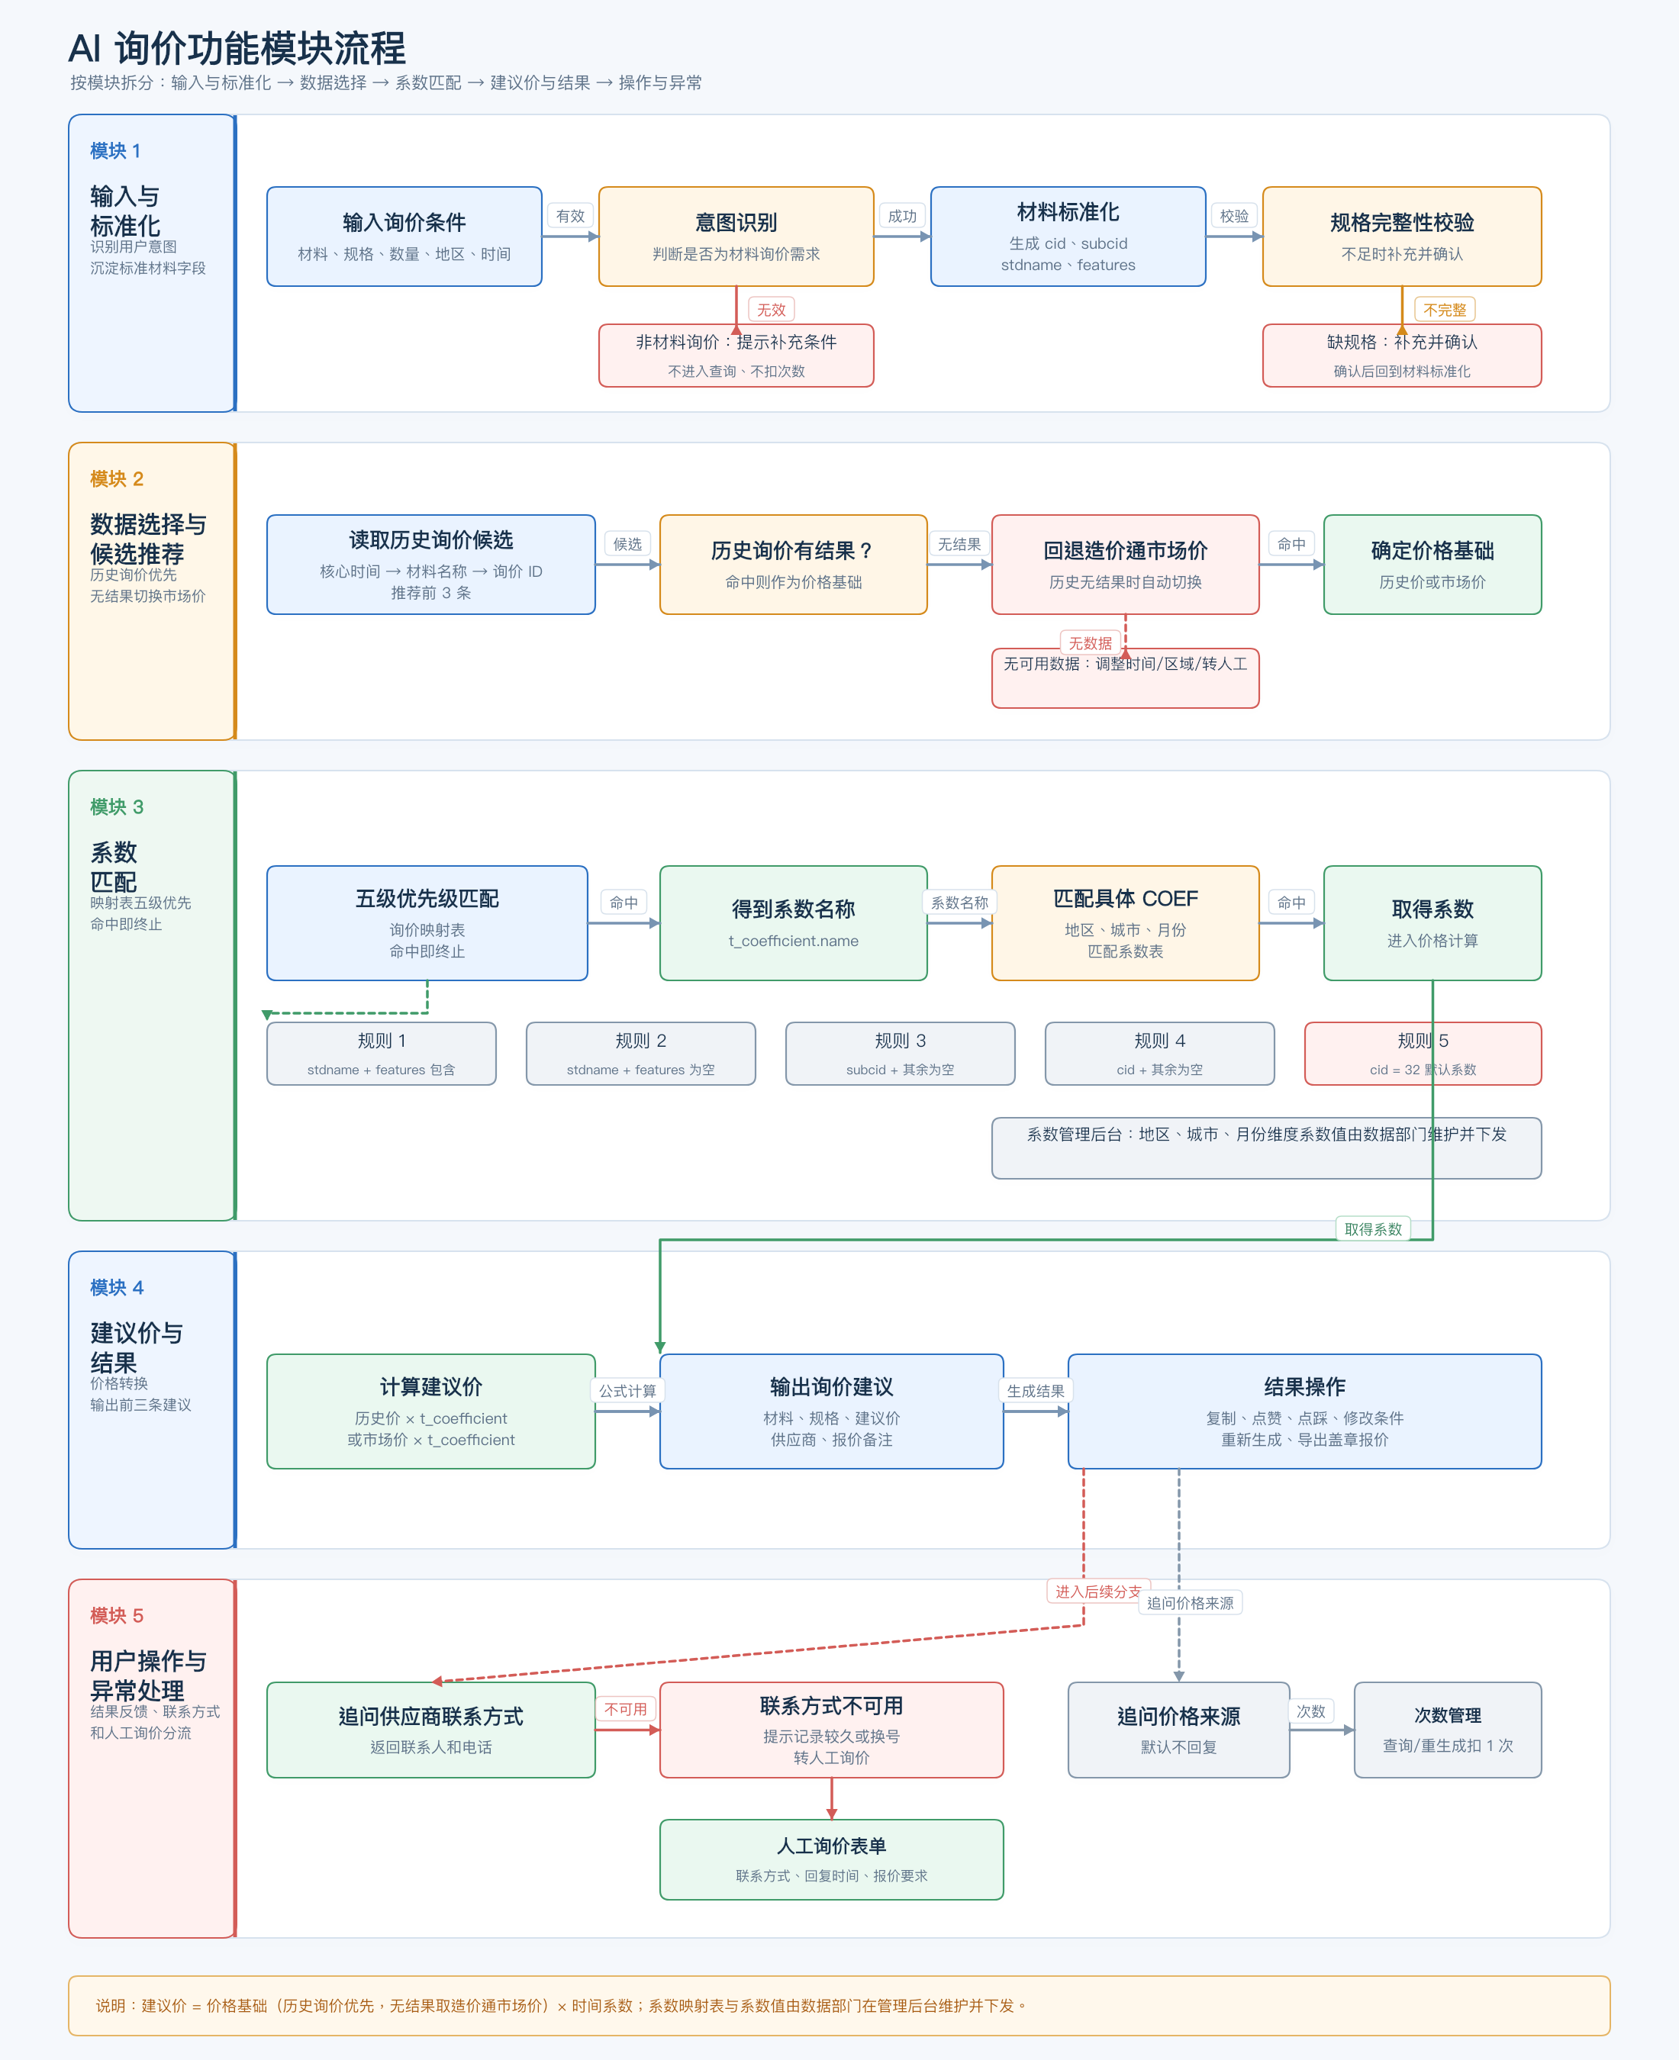
图 2.4-1 AI 询价业务流程图（按模块拆分）

3 功能性需求

3.1 角色定义
角色 | 说明
造价通用户 | 从造价通首页进入 AI 询价并提交材料询价需求的登录用户，是本期功能的直接使用者。
通宝（AI 助手） | 对话中的虚拟助手，负责引导输入、展示思考状态、说明匹配结果并响应互动点击。
数据部门 | 维护系数映射表、系数表与系数管理后台，按业务口径提供并下发时间系数。
询价部与运营 | 提供盖章报价模板与报价字段口径，处理转人工询价工单。
研发与测试 | 按本文档实现与验证功能，包括页面交互、业务规则、数据口径与日志埋点。

3.2 系统功能
模块 | 功能点 | 需求描述 | 优先级
入口与跳转 | AI 询价入口 | 在造价通首页提供 AI 询价入口，点击进入对话式询价页；对话页与盖章报价预览页右上角提供“造价通首页”跳转。 | P0
输入与识别 | 自然语言输入 | 支持输入材料名称、规格型号、数量、单位、报价城市与目标时间，支持补充修改。 | P0
输入与识别 | 非材料询价拦截 | 输入与材料询价无关时返回提示语，引导用户补充材料名称，不进入查询且不扣减次数。 | P0
输入与识别 | 规格补充确认 | 识别到缺少关键规格时展示可选项，用户确认后按补充后的条件重新查询。 | P0
输入与识别 | 项目阶段采集 | 材料询价条件识别通过后，通过多轮对话询问本次询价所属项目阶段；选项为施工图预算、投资估算、设计概算与工程竣工结算，用户未填写或跳过时默认按施工图预算阶段。 | P0
过程反馈 | 通宝思考状态 | 提交后展示通宝思考状态与推理步骤，通宝形象保持轻微上下浮动、左右停顿的动态效果。 | P0
价格规则 | 历史询价优先 | 优先检索历史询价记录；无结果时自动切换造价通市场价，切换过程不向用户展示。 | P0
价格规则 | 推荐前 3 条 | 按核心时间、材料名称、全局唯一询价 ID 三级排序整体排序后取前 3 条。 | P0
价格规则 | 系数匹配 | 按五级优先级匹配系数映射表，命中即终止，未命中时使用 cid=32 默认系数。 | P0
价格规则 | 建议价计算 | 建议价 = 价格基础 × 时间系数 × 项目阶段系数；系数由数据部门在管理后台维护。 | P0
价格规则 | 项目阶段系数（后端） | 按项目阶段取对应系数：施工图预算 1、投资估算 1.15、设计概算 1.08、工程竣工结算 0.95；仅后端计算使用，不向用户展示系数、公式与提示语。 | P0
结果展示 | 询价建议结果 | 展示建议价区间、材料与规格、数量单位、品牌、建议价、供应商信息与回复备注。 | P0
结果展示 | 候选结果不足 | 候选少于 3 条时直接展示全部候选并说明实际条数，不提示用户重新询价。 | P0
结果操作 | 复制与反馈 | 提供复制、点赞、点踩与重新查询入口；点赞或点踩后图标颜色加深并记录日志事件。 | P0
结果操作 | 重新查询 | 点击重新查询会重新生成询价结果并消耗 1 条询价使用次数，操作前需明确提示。 | P0
追问与兜底 | 联系方式追问 | 用户追问供应商联系方式时在对话内给出联系方式；反馈不可用时按记录较久或供应商换号答复，并可转人工询价。 | P0
追问与兜底 | 价格来源提问 | 用户问起价格来源时默认不回复，不展示价格基础、系数与计算过程。 | P0
追问与兜底 | 互动话术 | 点击通宝形象或结果区通宝头像时随机展示互动话术，并引导未匹配到数据的用户前往造价通询价圈。 | P1
导出 | 盖章报价预览 | 按询价部模板生成盖章报价预览，包含造价通清晰标识、供应商报价表与询价专用章。 | P0
导出 | 导出盖章报价文件 | 提供导出入口，文件名按“项目或区域 + 询价盖章报价 + 时间戳”规则生成。 | P0
记录 | 历史询价记录 | 展示询价时间、询价条件、推荐结果、状态与查看结果入口。 | P0
记录 | 删除会话 | 会话右侧提供更多操作与删除入口，删除前二次确认，删除后记录日志事件。 | P0
次数 | 使用次数 | 首次查询、修改后提交、重新询价各扣减 1 次；查看历史与人工询价不扣次。 | P0
日志 | 行为日志 | 记录点赞、点踩、取消反馈、通宝互动点击、会话删除等事件，字段见 3.6。 | P0

3.3 全局样式与视觉基线
对话页沿用造价通现有会话界面视觉：左侧为品牌与历史会话栏，右侧为对话区与输入区，输入区固定展示“AI 查价 / AI 询价”快捷入口与通宝形象。结果卡片使用白底卡片与表格式报价展示，建议价使用强调色；无法匹配与结果不足状态使用提示色区分，不使用告警弹窗打断用户操作。首页、对话页与盖章报价预览页右上角均提供“造价通首页”跳转入口，用于从询价流程返回首页。
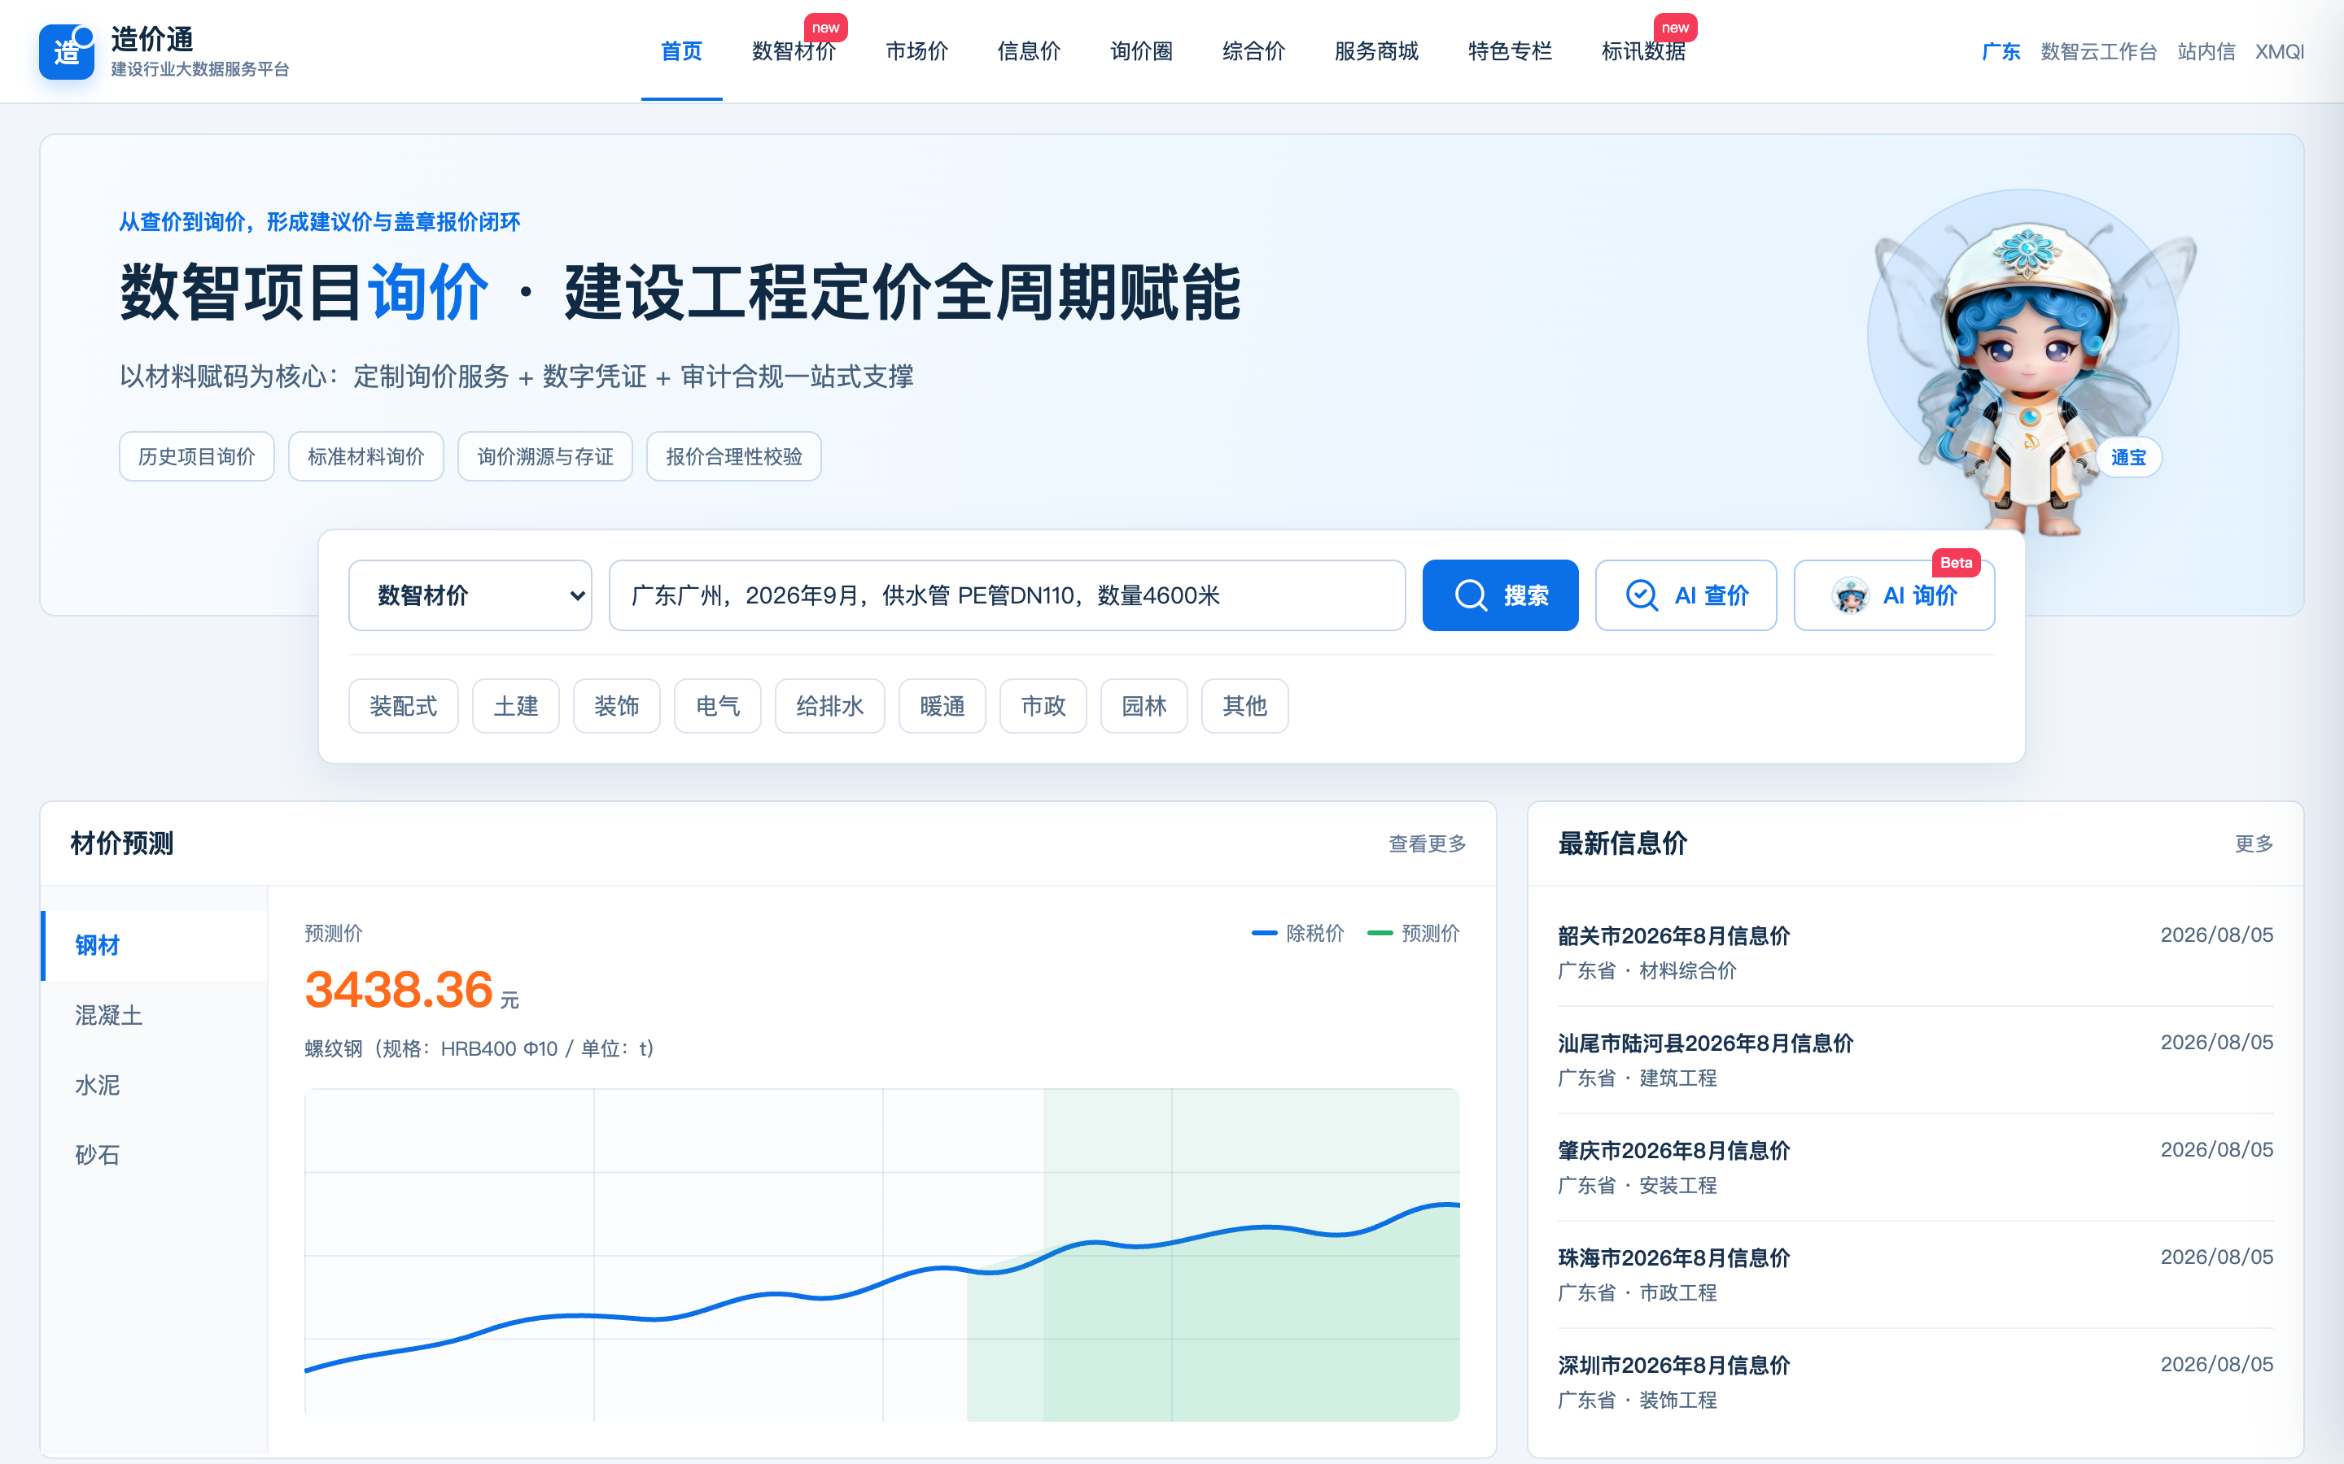
图 3-1 造价通首页 AI 询价入口与页面右上角跳转入口（PC 端）截图

3.4 功能描述

3.4.1 首页入口与页面跳转
首页搜索工作台保留既有“AI 查价”按钮，并新增“AI 询价”按钮，按钮使用通宝头像标识。点击 AI 询价进入对话式询价页，进入后默认展示空状态与通宝问候语。对话页与盖章报价预览页右上角展示“造价通首页”入口，点击后返回造价通首页视图，不改变当前会话内容与使用次数。
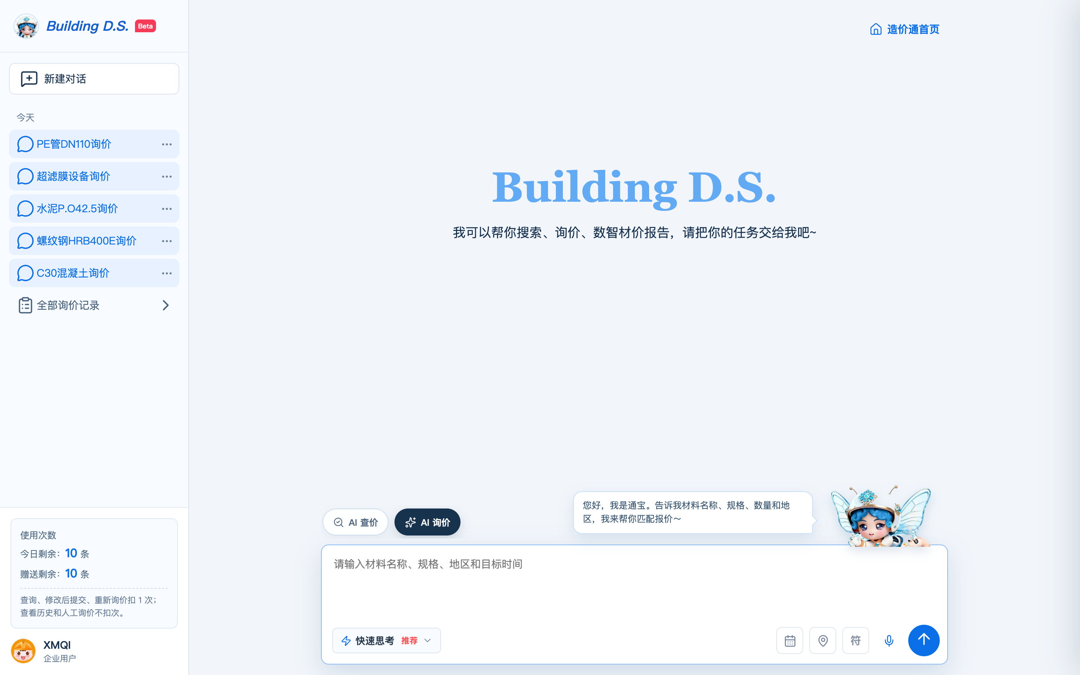
图 3-2 对话页初始状态与通宝问候截图

3.4.2 对话式询价输入与条件识别
用户在输入区用自然语言描述询价需求，系统识别材料名称、规格型号、数量、单位、报价城市与目标时间，并尽量识别品牌与含税含运要求。检索条件不使用省份维度，原因是历史询价数据的省份信息不完整或缺失；材料名称、规格、数量、城市与目标时间不构成对省份字段的过滤条件。输入框占位文案为“请输入材料名称、关键词，多关键词用空格或分号隔开”，输入内容与识别结果在提交前可继续修改。
当输入内容与材料询价无关时，系统不进入查询流程，在对话中返回“暂未识别为材料询价需求”的提示，并给出输入示例；该次输入不扣减使用次数。当识别到材料名称但缺少关键规格（如公称直径、压力等级）时，系统展示规格选择面板，用户选择并确认后按补充条件重新查询。
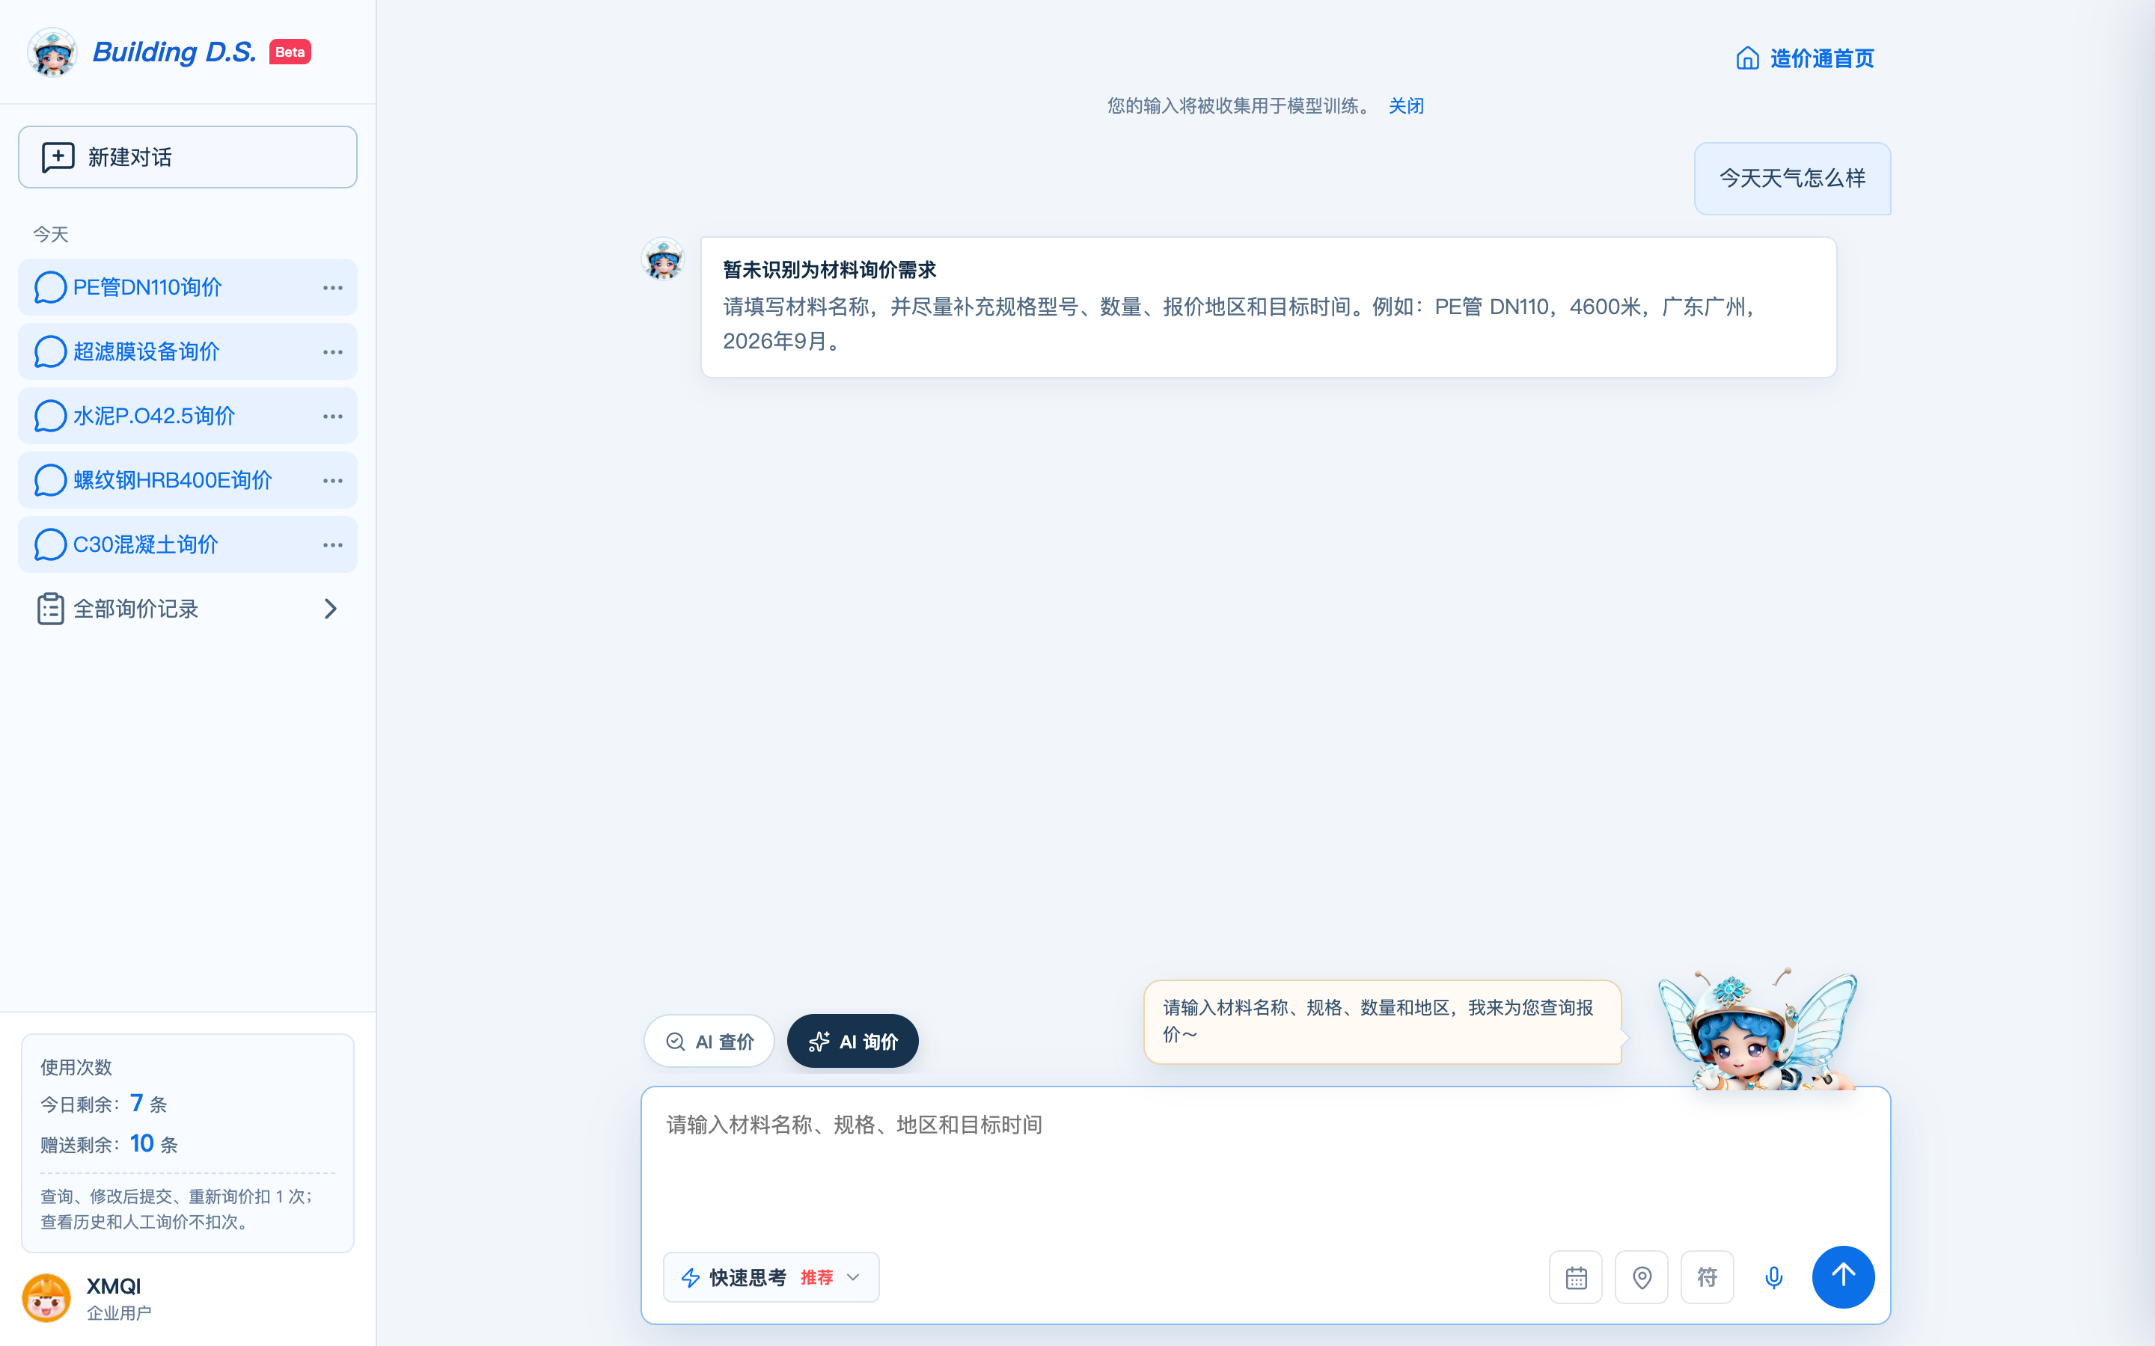
图 3-3 非材料询价输入的提示语截图
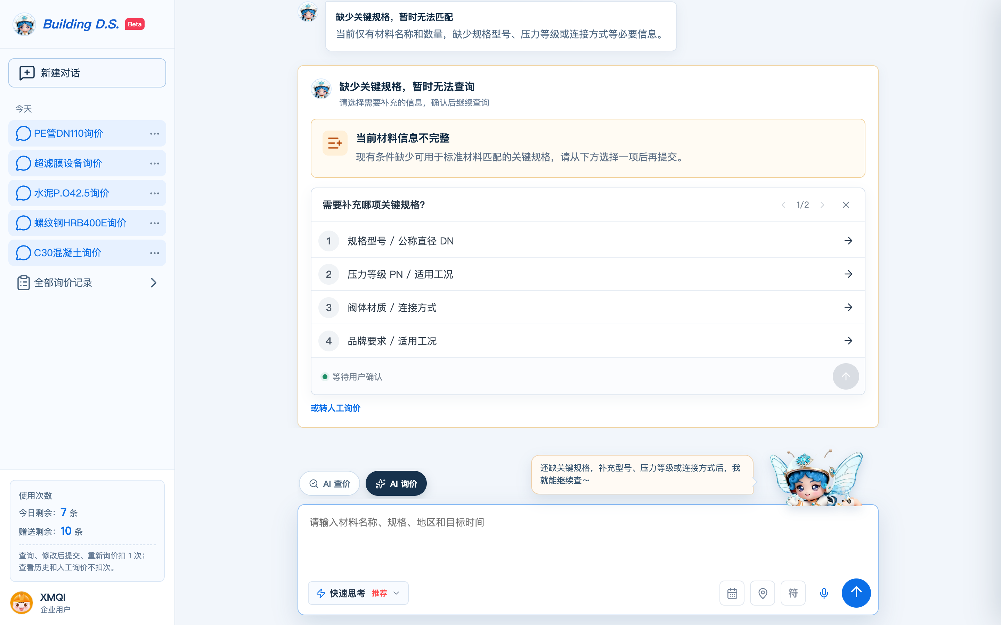
图 3-4 缺少规格信息与补充规格交互截图

3.4.3 通宝思考状态与动态效果
用户提交询价后，通宝按“接收需求 — 理解条件 — 匹配历史询价与市场价”展示思考过程。思考态由通宝形象与步骤文案组成，通宝形象保持轻微上下浮动、左右停顿的动画，用于表达思考状态；动画节奏需平稳，不出现明显跳动或闪烁。
在系统设置减少动态效果（prefers-reduced-motion）时，动画需降级为静态展示，仅保留步骤文案变化，避免影响可访问性。
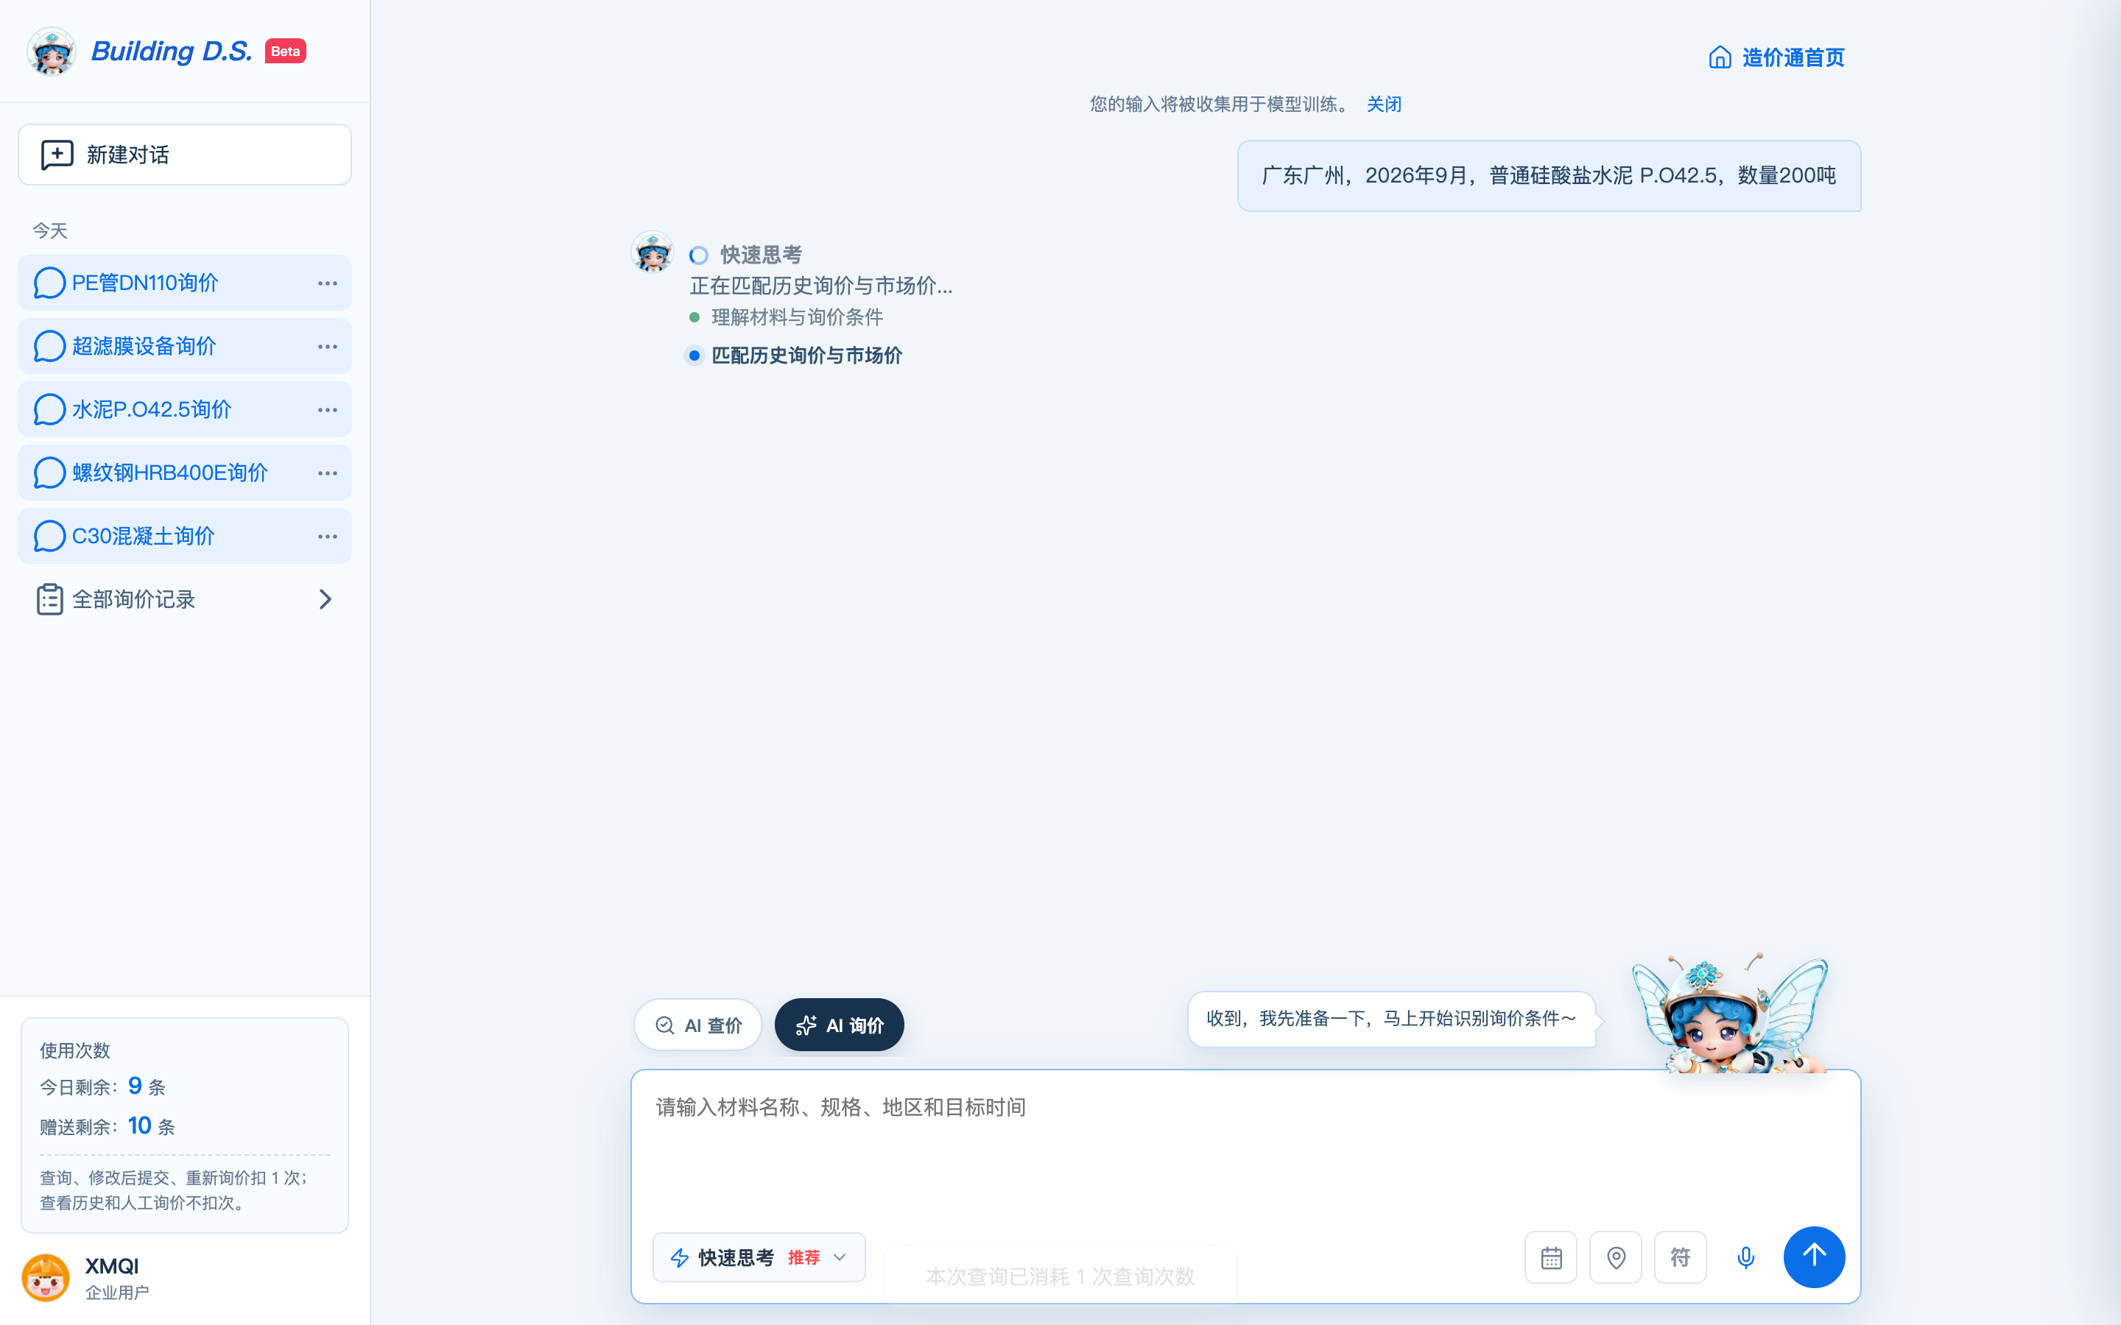
图 3-5 通宝思考状态与推理步骤截图

3.4.4 历史询价推荐前 3 条规则
历史询价是建议价的首选价格基础。系统在候选记录中按以下三级排序规则整体排序，排序完成后取前 3 条，不得按每一级优先级分别取 3 条再合并。
优先级 | 排序字段 | 排序规则
第一优先级 | 核心时间 | 按与业务需求的贴近程度排序，时间越贴近越靠前。业务场景为“新内容优先推荐”时，核心时间取材料回复时间，时间越近越靠前；用户未填写目标时间时，默认取当前系统时间。
第二优先级 | 材料名称 | 核心时间相同或均为空时按材料名称排序：开头为中文的排在前面，其次为英文或数字；中文按汉语拼音字典序升序，英文与数字按 ASCII 字符码升序。
第三优先级 | 询价 ID | 前两级排序条件完全相同时，按材料全局唯一标识询价 ID 升序排列，作为最终兜底排序条件。

示例：用户询 2023 年 10 月价格、当前系统时间为 2026 年 9 月时，推荐结果应为 2023 年 10 月前后最接近的 3 条数据；若候选记录不足 3 条，则返回实际条数并全部展示。
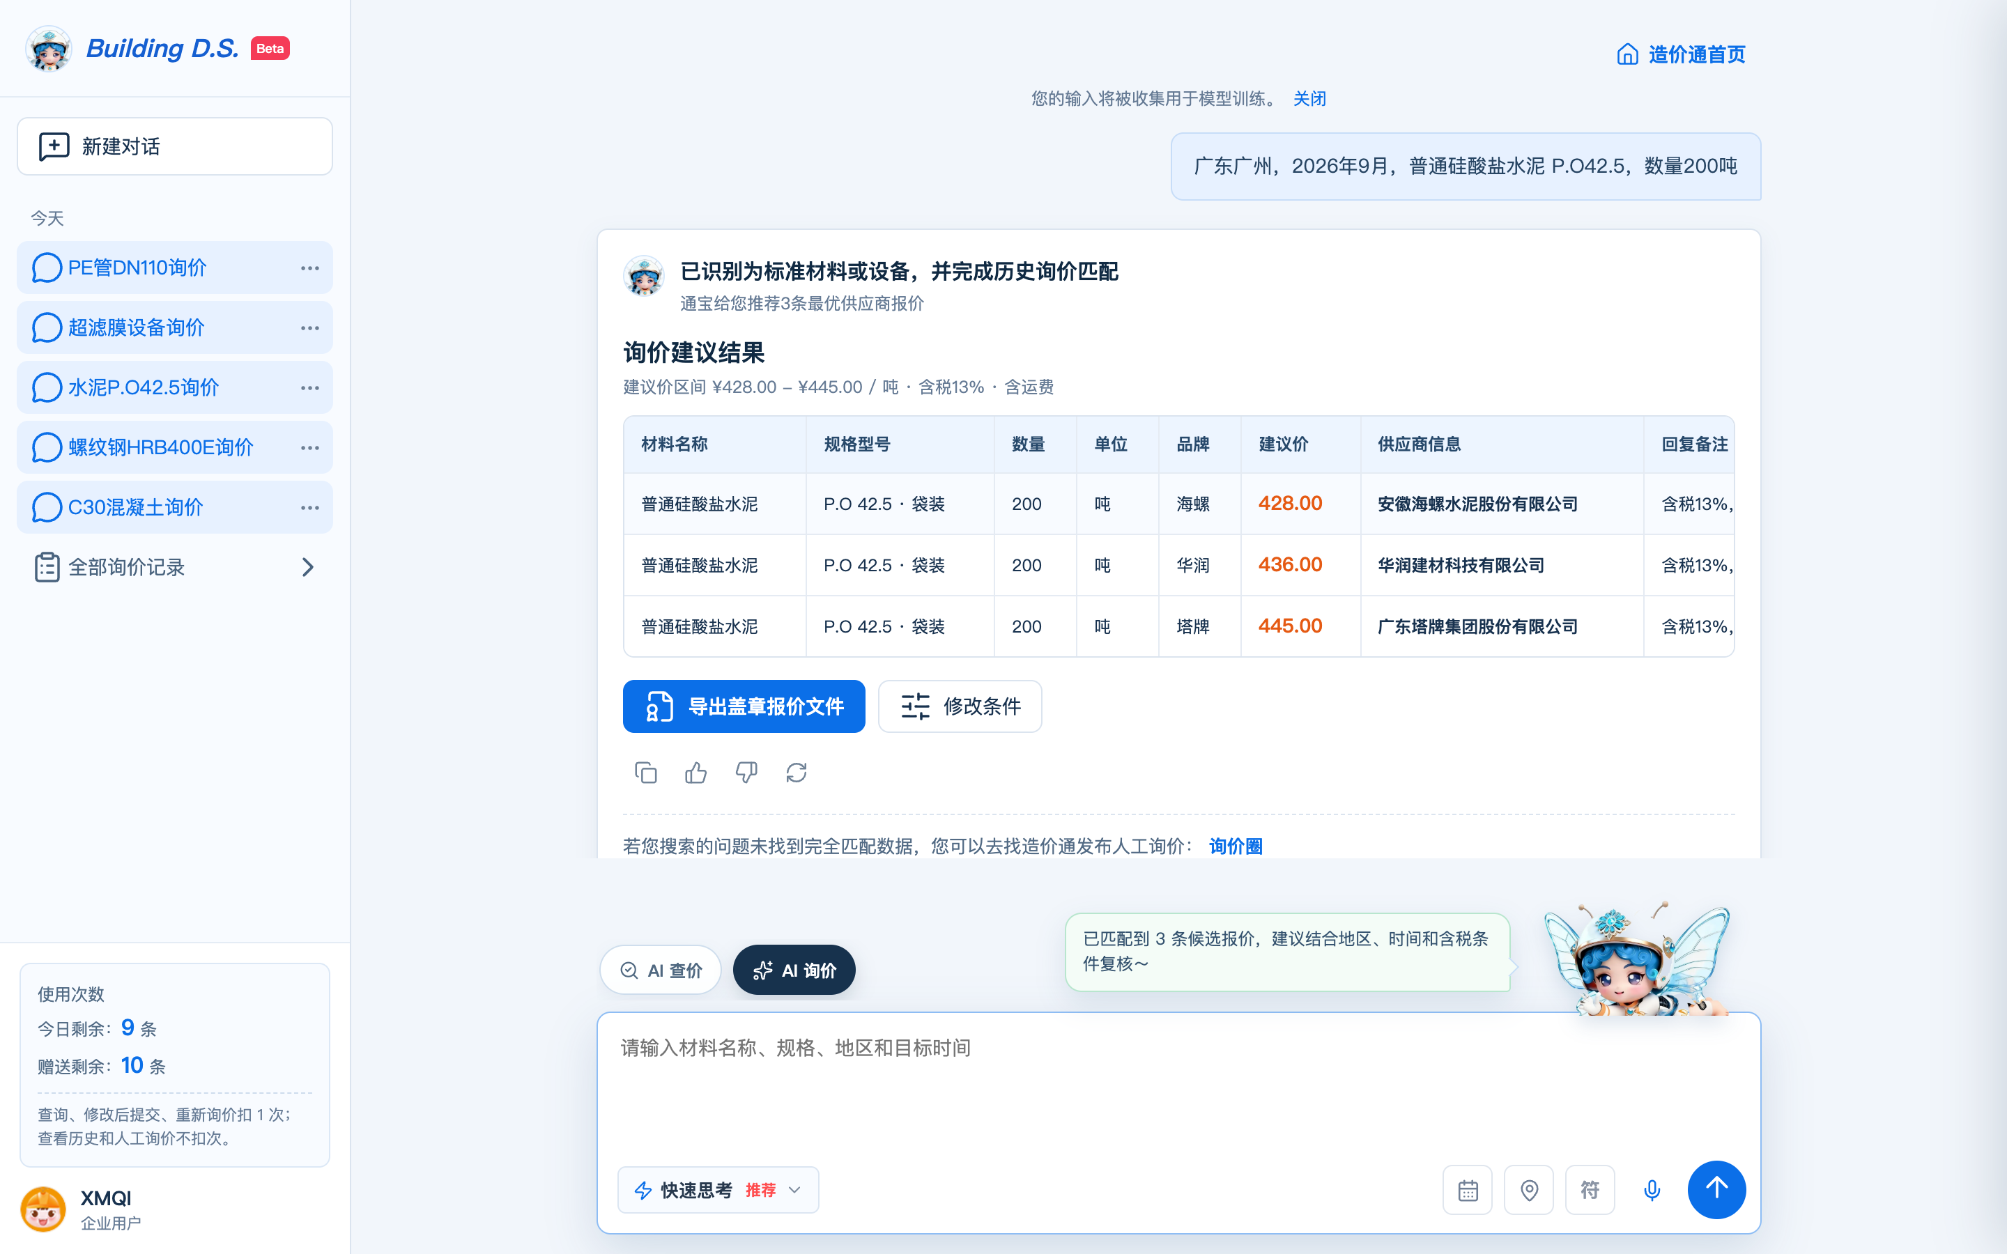
图 3-6 询价建议结果与推荐前 3 条展示截图
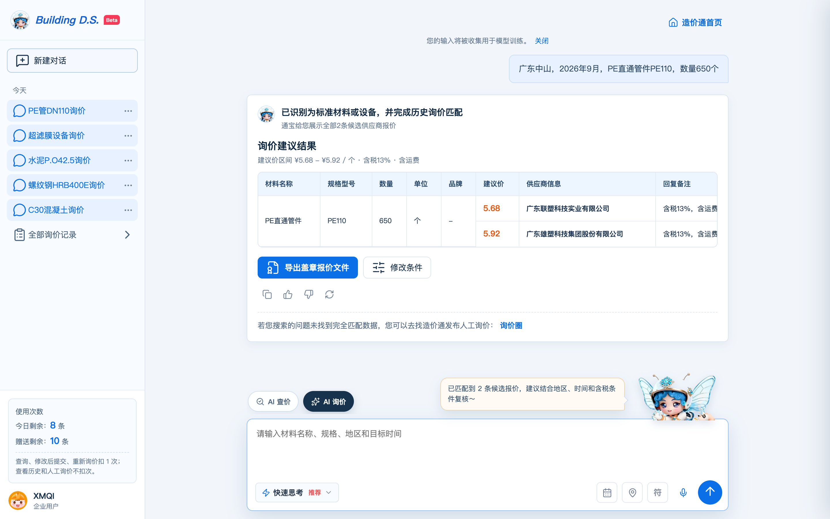
图 3-7 候选结果不足 3 条时全部展示截图

3.4.5 系数匹配与建议价计算
价格基础确定后，系统按询价映射表（t_coefficient）匹配系数名称。匹配按优先级从高到低执行，任一规则匹配成功即终止匹配；输入包括历史询价的 cid、subcid、stdname 与 features。
顺序 | 历史询价条件 | 映射表条件 | 结果
1 | stdname 非空 | stdname 完全相同，且历史询价的 features 包含映射表 features 内容 | 取对应系数，结束匹配
2 | 上一步未匹配成功 | stdname 完全相同，且映射表 features 为空 | 取对应系数，结束匹配
3 | 上一步未匹配成功 | subcid 完全相同，且映射表 stdname、features 为空 | 取对应系数，结束匹配
4 | 上一步未匹配成功 | cid 完全相同，且映射表 subcid、stdname、features 为空 | 取对应系数，结束匹配
5 | 以上规则均未匹配（含标准化失败） | cid = 32 对应的默认系数 | 取默认系数

features 包含关系按结构化特征集合处理，忽略顺序、空格与大小写，历史询价需要包含映射表要求的全部特征。例如历史询价为“材质：镀锌；表面处理：热镀锌”时可匹配映射条件“材质：镀锌”，反向不成立。
建议价计算公式为：建议价 = 价格基础 × 时间系数 × 项目阶段系数。其中价格基础优先取历史询价价格，历史询价无结果时取造价通市场价；系数名称确定后再按地区、城市、月份维度在系数表中取得具体时间系数值；项目阶段系数按多轮对话采集到的项目阶段取值，用户未填写或跳过时按施工图预算阶段（系数为 1）。系数映射表与系数表由数据部门在系数管理后台维护并提供，产品侧不开放维护入口。
市场价兜底属于后端逻辑，页面不展示“已切换市场价”等切换过程提示；用户侧仅展示建议价结果与必要的报价口径说明。

3.4.6 询价建议结果展示
结果卡片标题为“已识别为标准材料或设备，并完成历史询价匹配”，副标题按实际候选数量展示：满 3 条时展示“通宝给您推荐 3 条最优供应商报价”，不足 3 条时展示“通宝给您展示全部 N 条候选供应商报价”。
结果区展示建议价区间与含税含运口径，并在报价表中按行展示材料名称、规格型号、数量、单位、品牌、建议价、供应商信息与回复备注。候选结果不足 3 条时不得提示用户重新询价，需直接展示全部候选记录；建议价之间的差异仅通过价格数值与排序体现，不额外标注价格基础来源。
结果卡片底部固定展示人工询价引导：“若您搜索的问题未找到完全匹配数据，您可以去造价通询价圈发布人工询价：立即发布询价”，其中“立即发布询价”为可点击入口。
项目阶段通过多轮对话采集：材料询价条件识别通过后，通宝询问本次询价所属的项目阶段，选项为施工图预算、投资估算、设计概算与工程竣工结算；用户未填写或跳过时默认按施工图预算阶段处理。后端按“价格基础 × 时间系数 × 项目阶段系数”计算建议价，项目阶段系数仅用于后端计算，对话页与结果区不展示系数、换算公式与提示语。系数表如下：
项目阶段 | 系数K | 内部换算关系
施工图预算 | 1 | （价格基础 × 时间系数）× 1（默认阶段）
投资估算 | 1.15 | （价格基础 × 时间系数）× 1.15
设计概算 | 1.08 | （价格基础 × 时间系数）× 1.08
工程竣工结算 | 0.95 | （价格基础 × 时间系数）× 0.95

项目阶段系数与换算关系由数据部门维护，前端页面与导出文件均不展示该系数、换算公式与提示语，避免用户自行换算造成口径偏差。

3.4.7 结果操作：复制、点赞、点踩与重新查询
结果区提供四个操作入口：复制、点赞、点踩与重新查询。复制操作将建议价区间与各供应商价格以文本形式写入剪贴板并提示“询价建议已复制”。点赞或点踩为互斥单选，点击后图标颜色加深表示已选中；再次点击同一图标可取消反馈，取消后提示“已取消反馈”。
重新查询图标悬停时展示说明文案“点击将重新生成询价结果，并消耗 1 条询价使用次数”，点击后按当前询价条件重新生成结果并扣减 1 次使用次数。所有反馈动作均需写入日志事件，见 3.6。
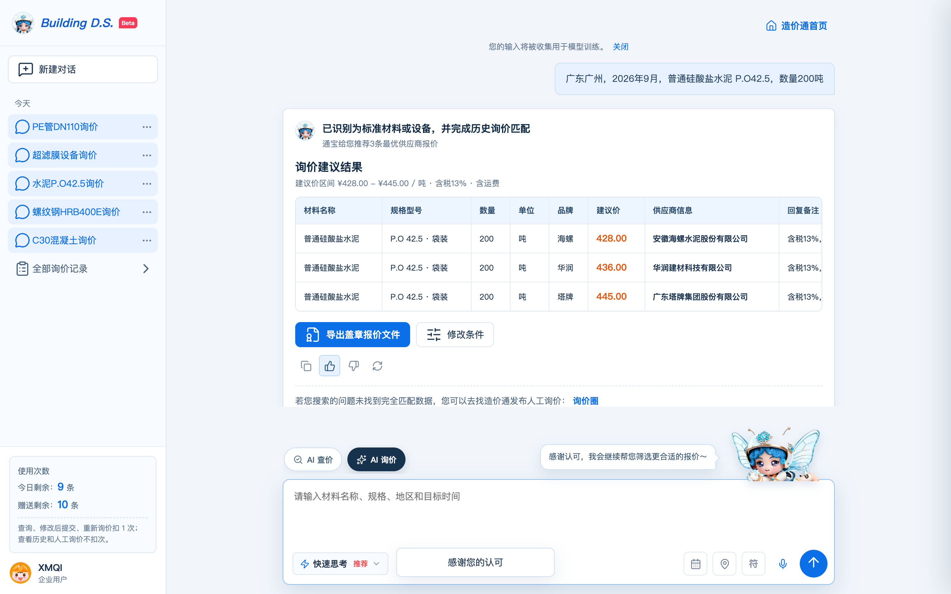
图 3-8 结果操作区与点赞反馈选中态截图

3.4.8 供应商联系方式追问与不可用兜底
当用户在对话中追问供应商联系方式、供应商电话等字眼时，通宝在对话内答复对应供应商的联系方式，答复内容以结果记录中的联系方式为准，不额外编造。
当用户继续反馈联系方式不准确、打不通、号码有误等不可用信息时，通宝按“报价记录时间较久或供应商已更换联系电话”的口径答复，并在答复中提供“转人工询价”入口，由工作人员核验最新联系方式。同一会话内每次追问需独立响应，不重复叠加历史答复。
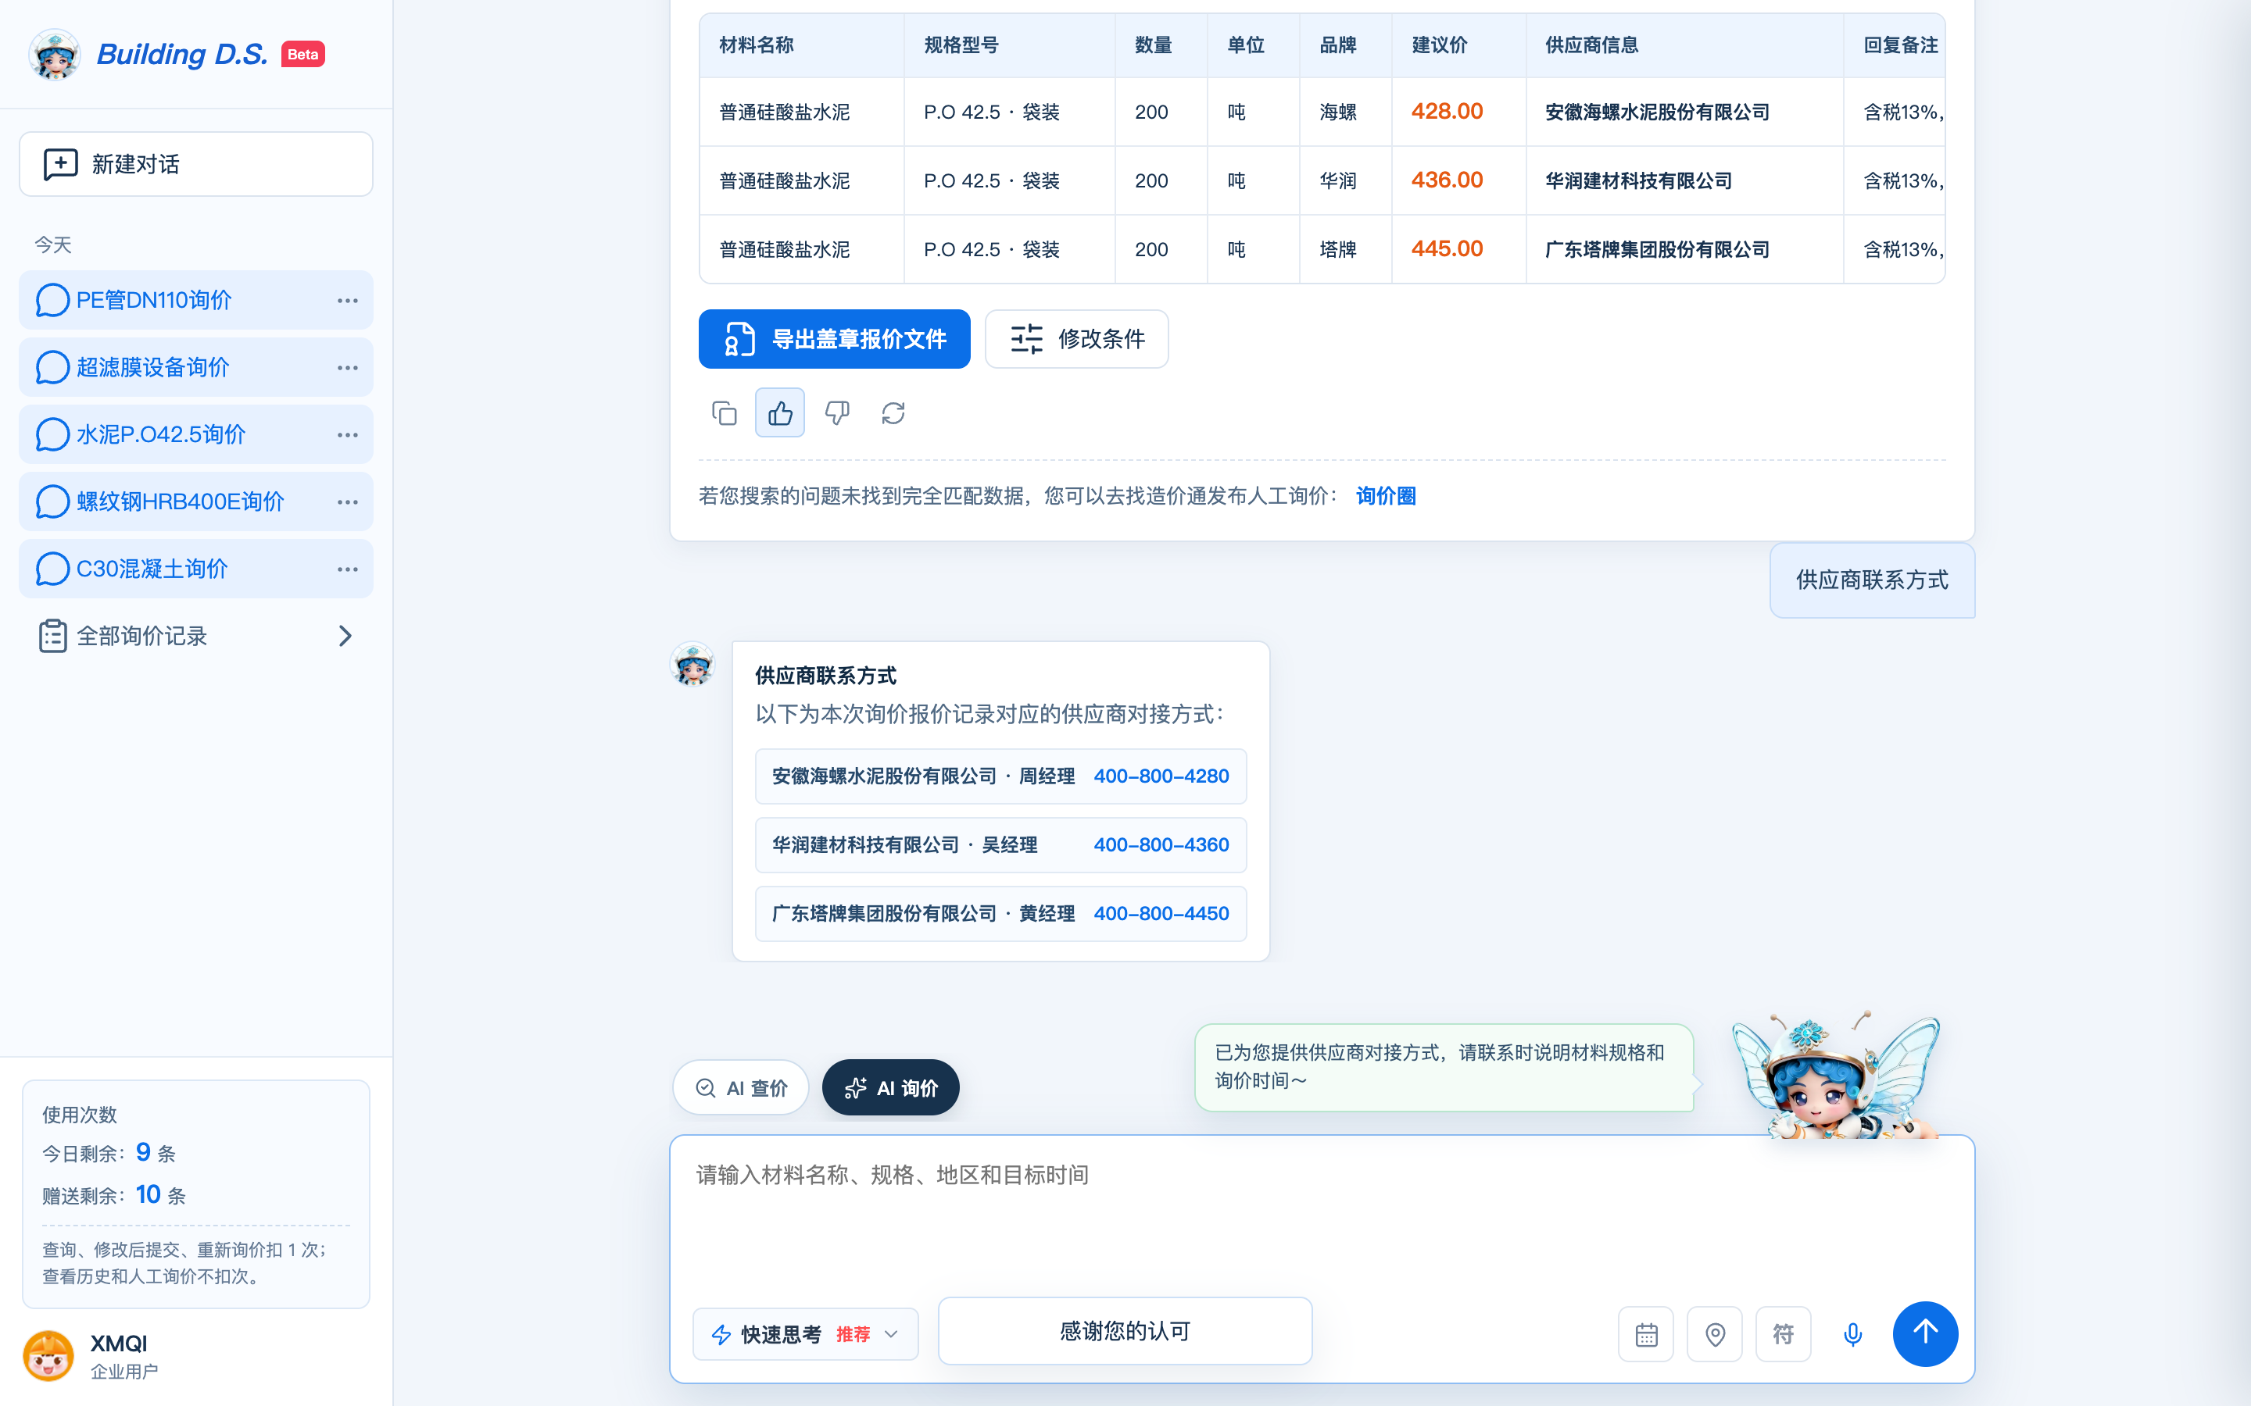
图 3-9 供应商联系方式追问回复截图
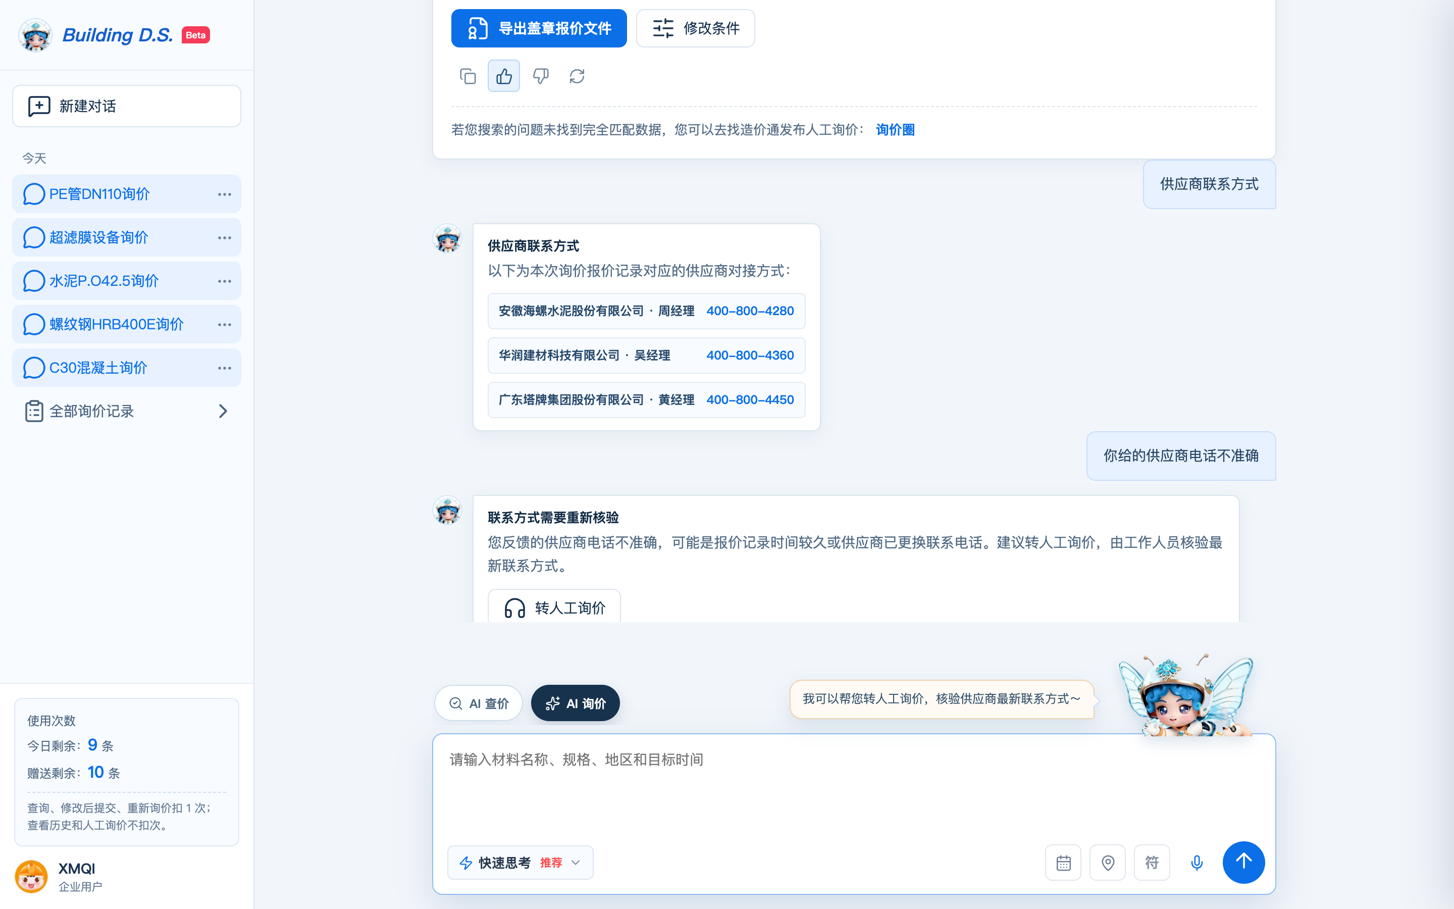
图 3-10 联系方式不可用兜底与转人工入口截图

3.4.9 价格来源提问的默认处理
当用户询问价格来源、建议价依据时，按业务口径默认不回复，系统不展示价格基础、系数名称、系数值、市场价切换过程与内部计算规则。该场景需保留用户提问记录，行为日志需记录用户提问，用于后续评估是否需要补充对外说明话术。

3.4.10 无可用数据、缺少规格与人工询价
当历史询价与造价通市场价均无可用数据时，结果区展示“暂无法自动查询到可用数据”，说明可能是目标时间过久或数据库暂未收录，并提供调整目标时间、扩大报价区域与转人工询价三个出口。系统不得在无数据场景生成建议价与供应商报价。
缺少关键规格时先走规格补充流程，用户确认后再进入查询；用户放弃补充时可选择转人工询价。人工询价使用统一表单，收集联系方式、期望回复时间与报价要求，提交后记录日志并向用户反馈提交结果。
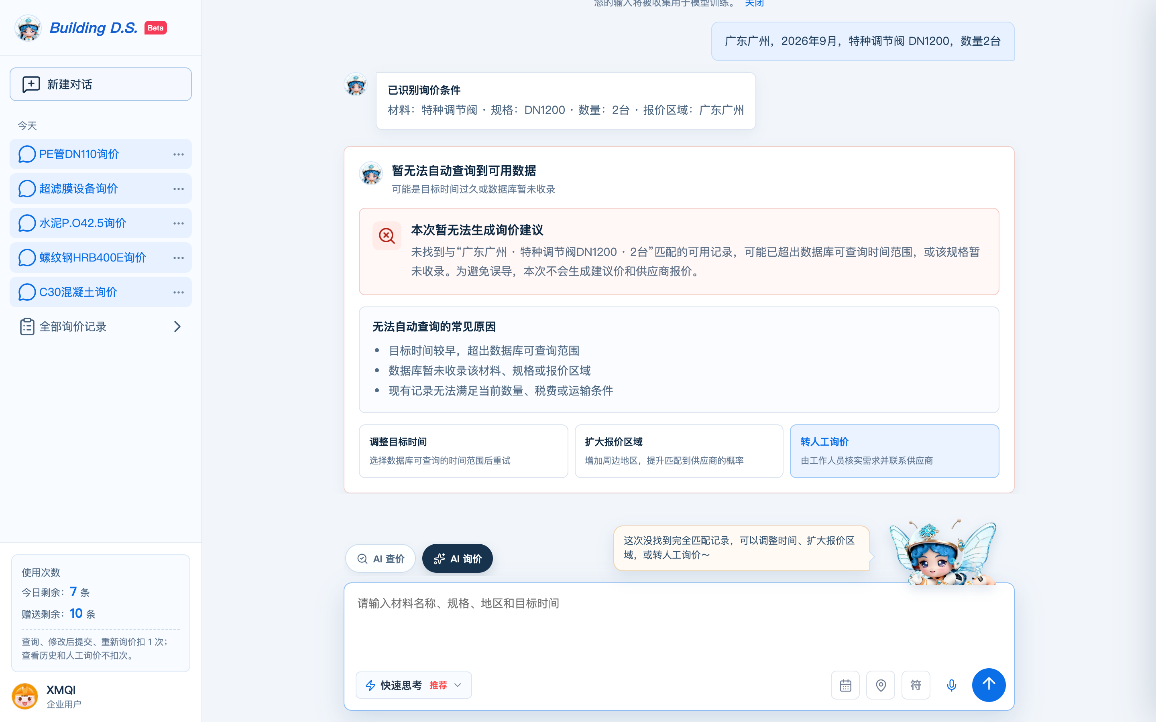
图 3-11 无可用数据与转人工询价引导截图
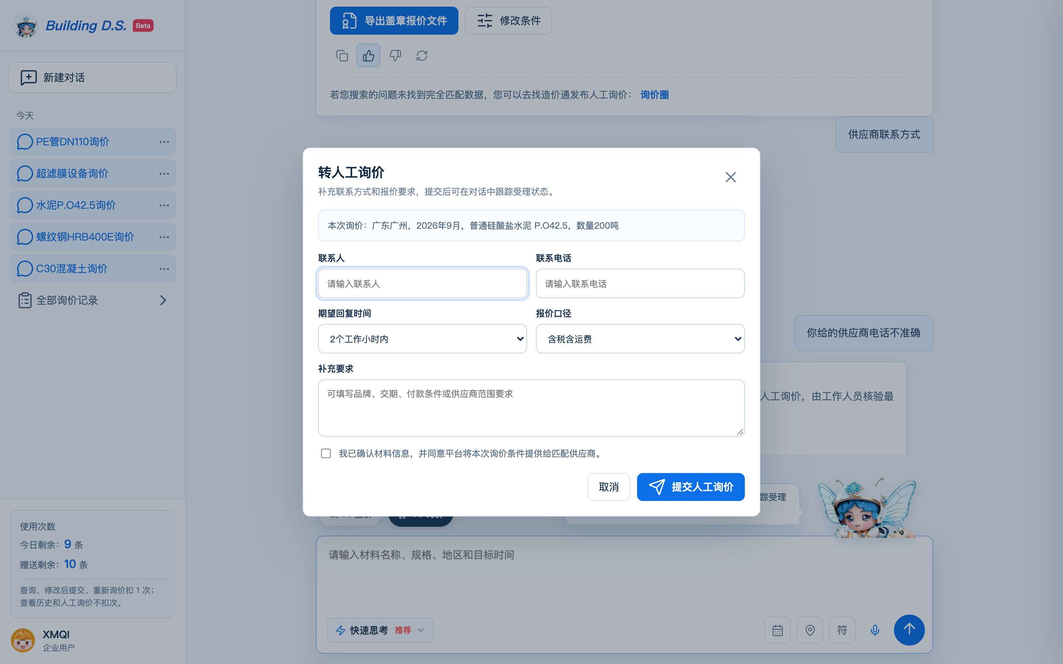
图 3-12 转人工询价（询价圈）表单截图

3.4.11 盖章报价预览与导出
点击“导出盖章报价文件”进入盖章报价预览页。预览页按询价部模板呈现：页面顶部展示造价通清晰标识与官网地址，主体为供应商报价表，报价表上方叠加询价专用章，表格包含材料名称、规格型号、数量、单位、品牌、价格、供应商信息与回复备注。
预览页提供“显示联系方式”开关，用于控制预览内容是否展示联系方式字段；提供“下载演示文件”按钮导出文件，导出文件名规则为“项目或区域_询价盖章报价_时间戳”，与历史记录中的询价条件保持一致。
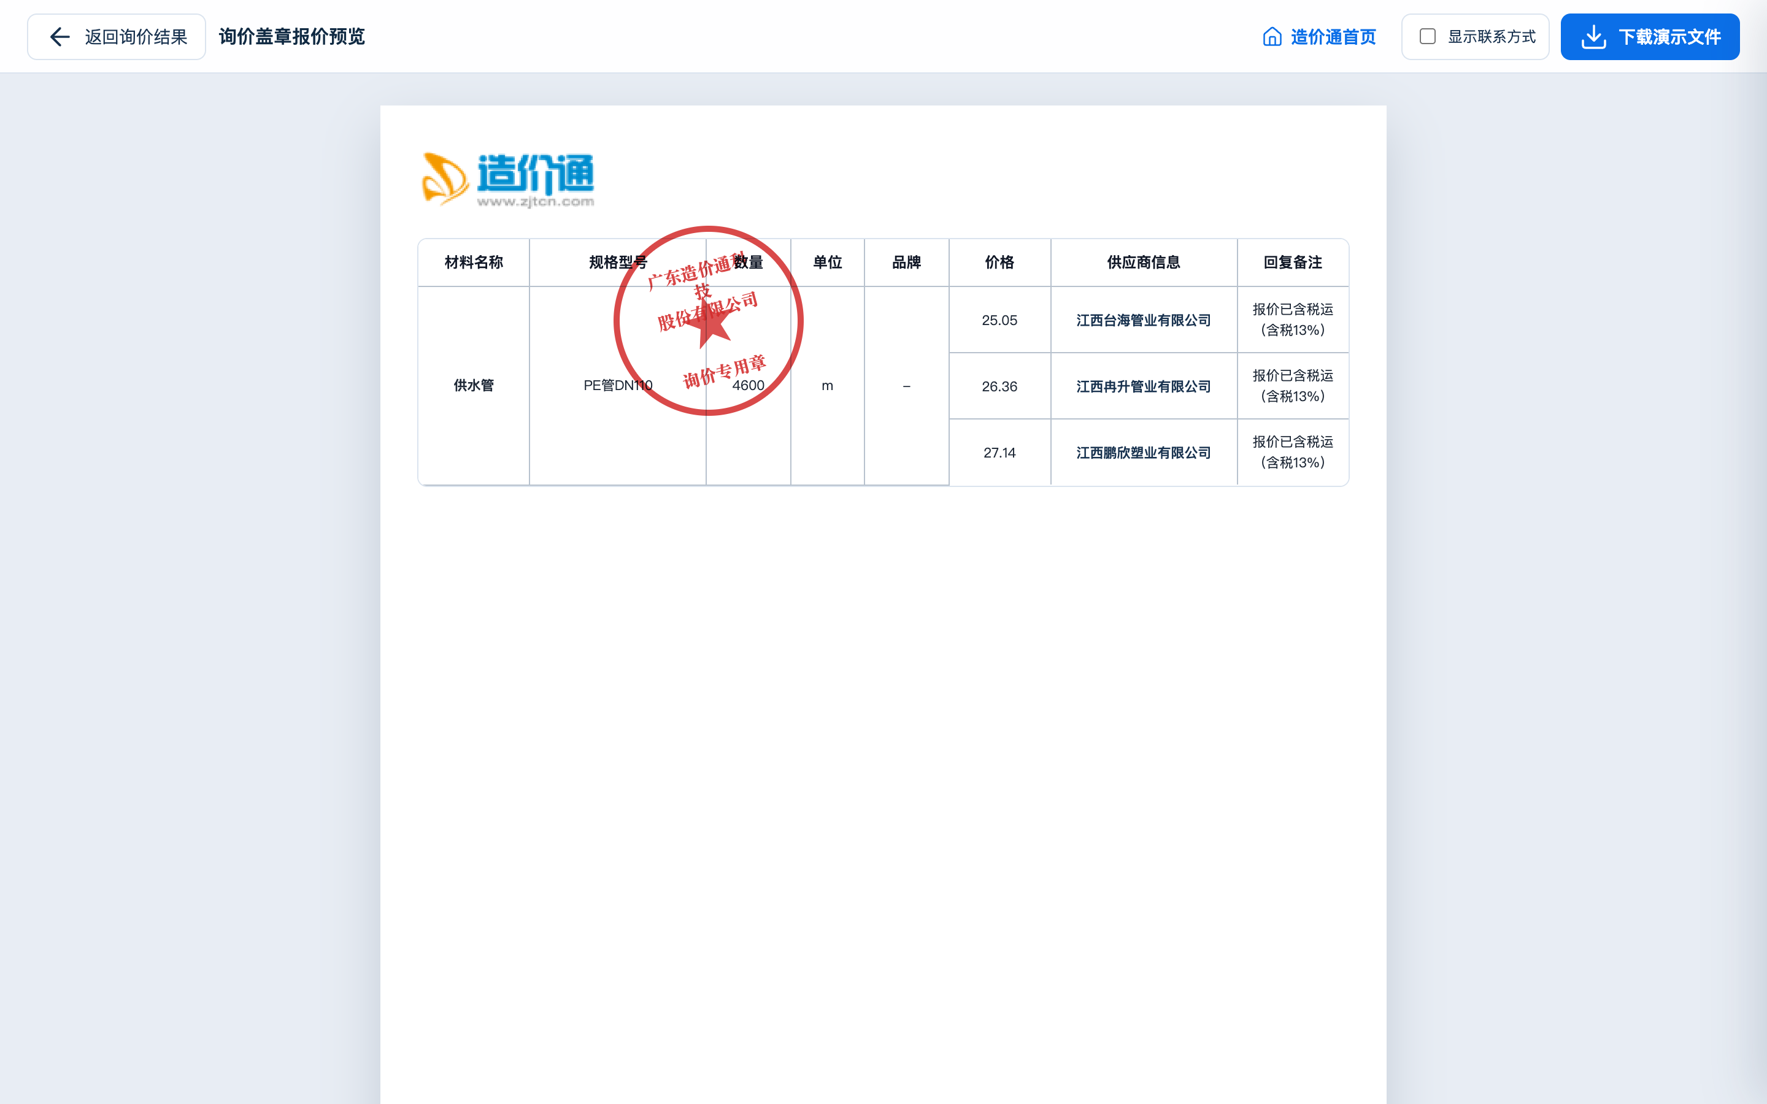
图 3-13 盖章报价预览与造价通标识截图

3.4.12 历史询价记录与会话删除
历史询价列表展示询价时间、询价条件、推荐结果、状态与操作。状态包括已生成、已导出、结果不足、数据库无数据、待补充规格，分别对应正常结果、已导出结果、候选不足、无可用数据与缺少规格五类场景；点击“查看结果”或“演示对话”可回到对应会话。
会话条目右侧提供更多操作入口，展开后可删除会话。删除前需二次确认，确认框标题为“确定删除对话？”，删除成功后提示“已删除”并移除该会话条目；删除的是当前用户的会话记录，不影响历史询价统计与其他用户数据。
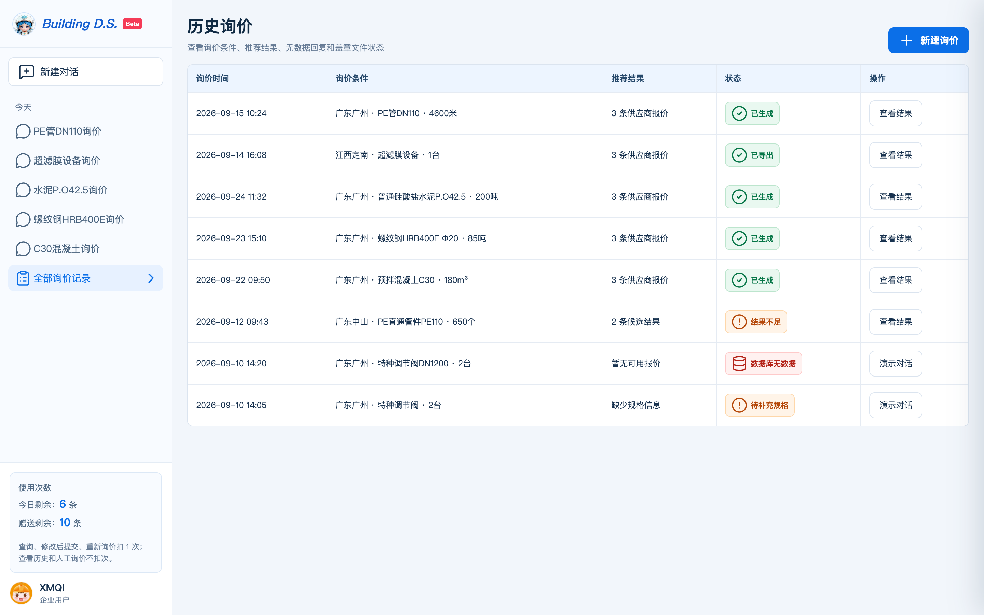
图 3-14 历史询价记录列表截图
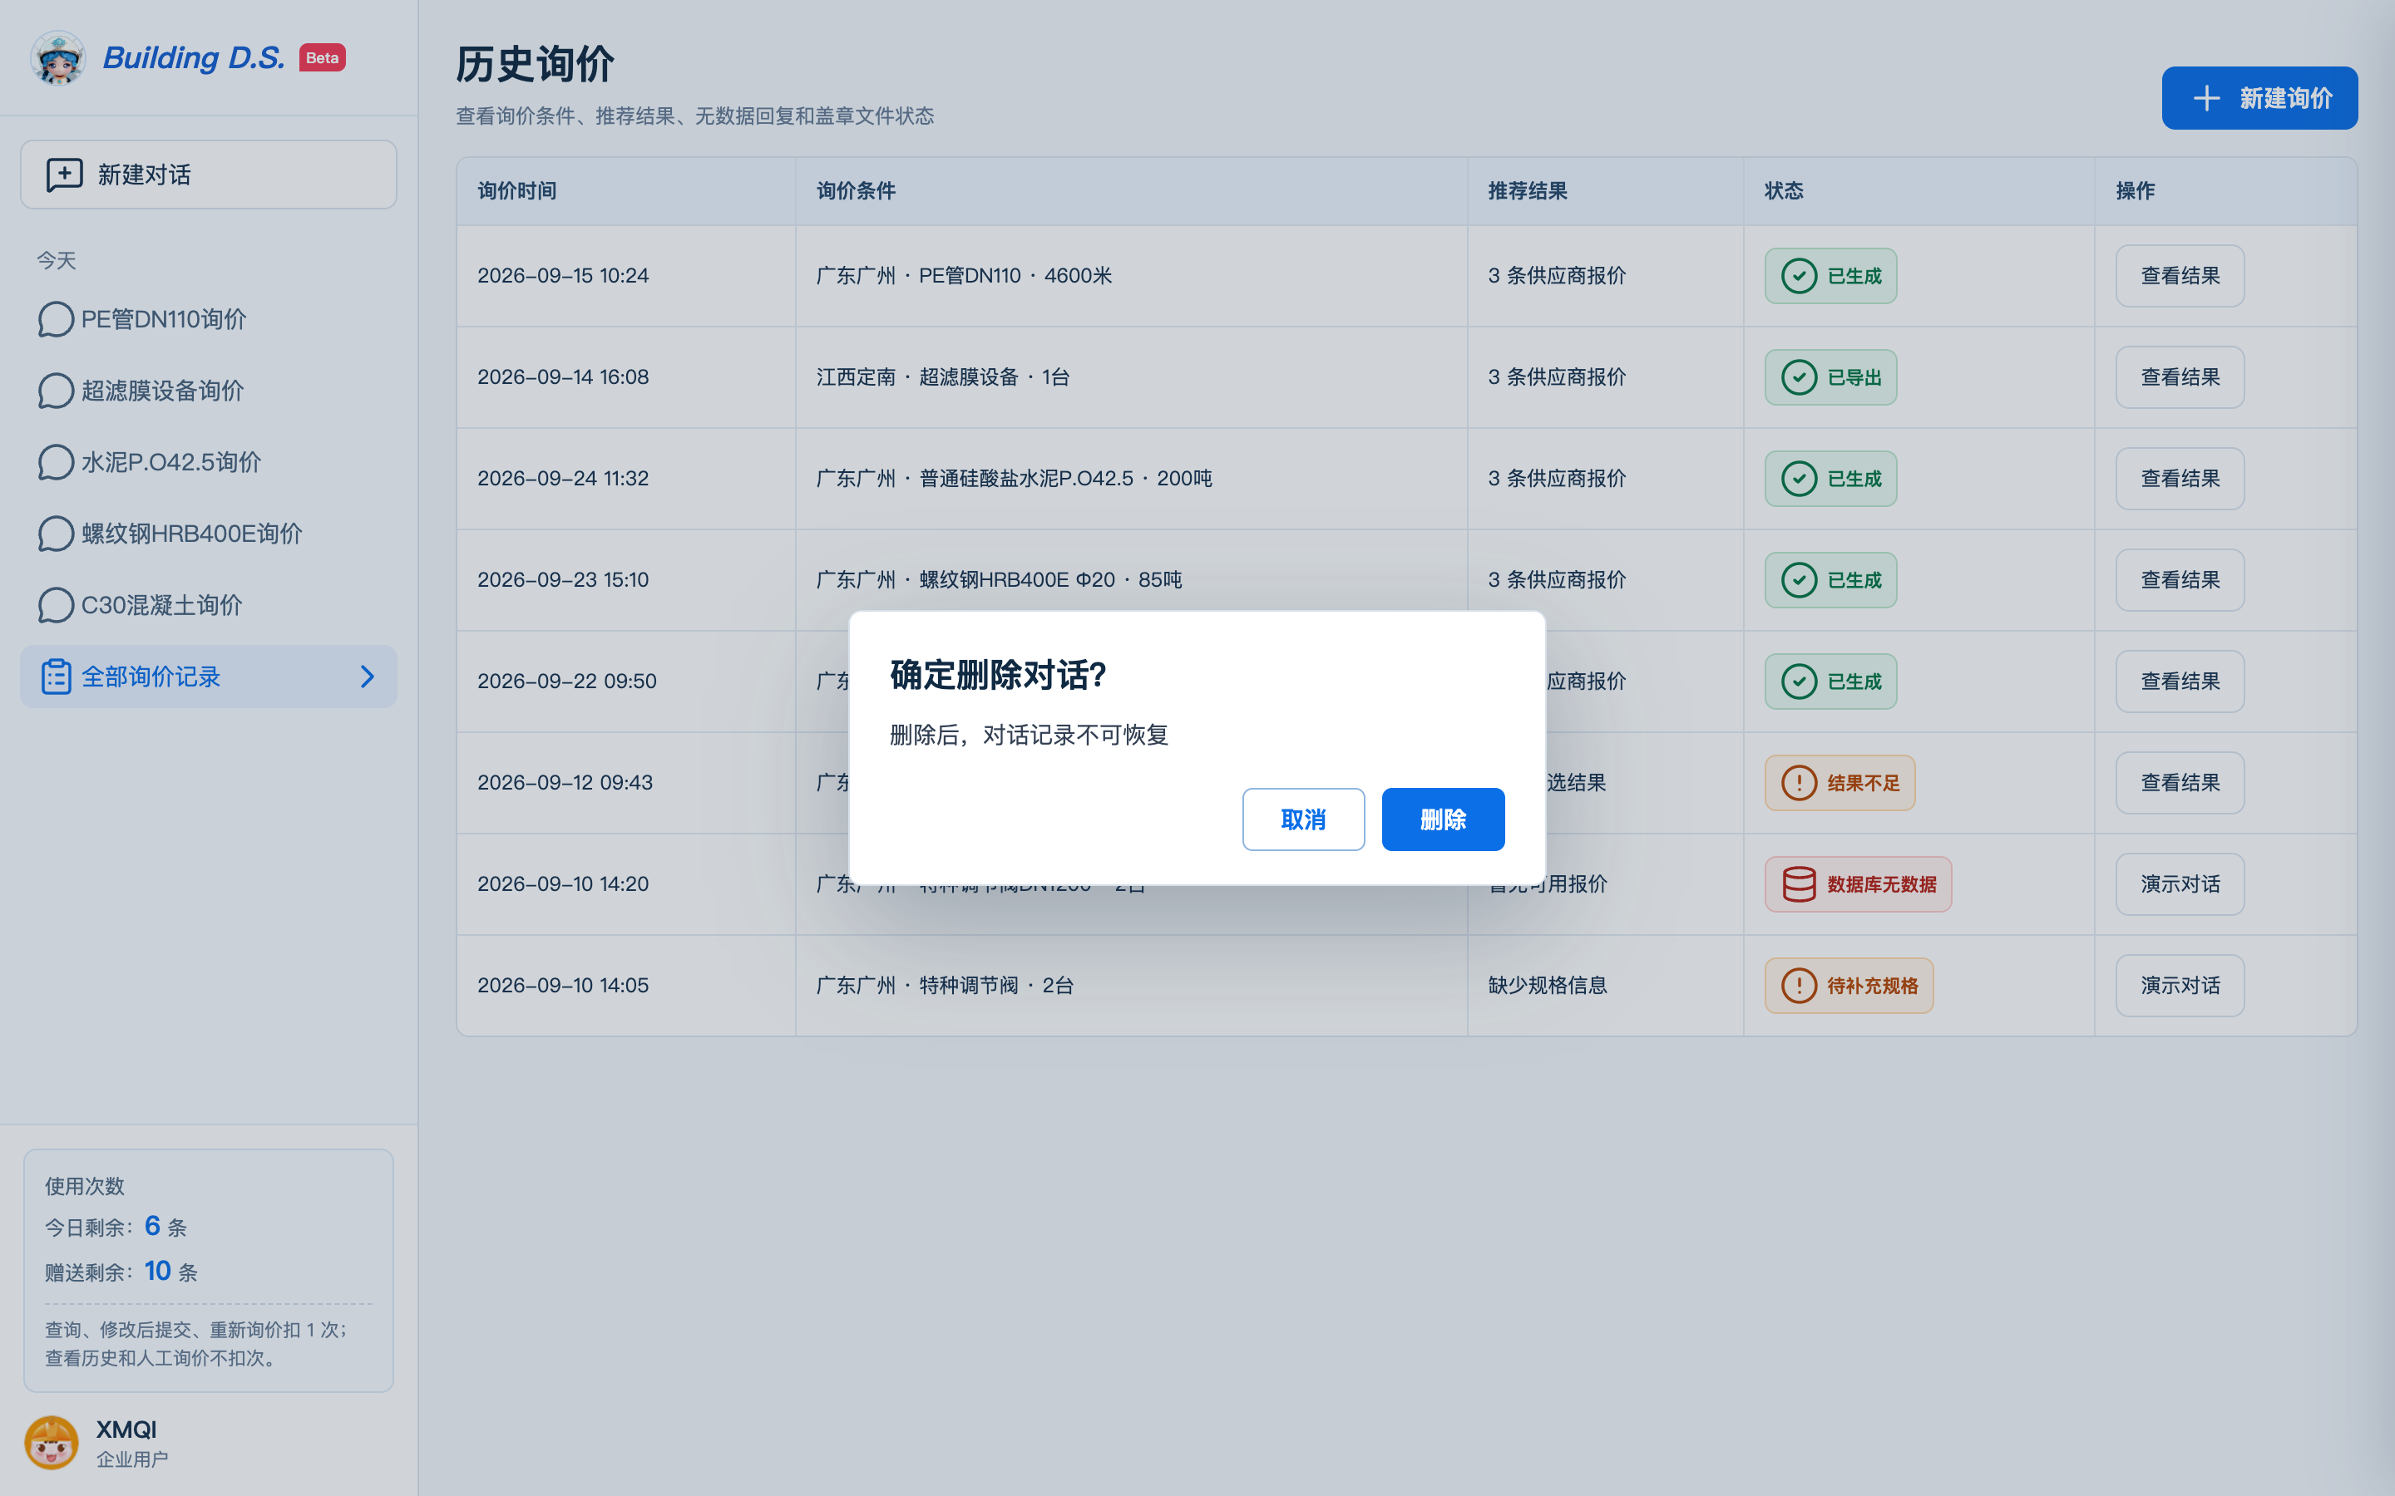
图 3-15 删除会话二次确认截图

3.4.13 使用次数与扣次口径
对话页左侧展示使用次数，包括今日剩余与赠送剩余，并说明扣次规则：查询、修改后提交、重新询价各扣 1 次；查看历史与人工询价不扣次。次数不足时阻止继续发起查询，提示“查询次数已用完，可转人工询价”，并保留转人工询价入口。
非材料询价输入、规格补充确认过程与查看历史记录不扣减次数；重新查询按 1 次计。使用次数口径与用户权限规则需在评审时最终确认。

3.5 提示文案与状态反馈规范
场景 | 图标或控件 | 文案 | 说明
结果标题 | 结果卡片标题 | 已识别为标准材料或设备，并完成历史询价匹配 | 固定文案，不展示内部推理细节。
结果数量 | 结果卡片副标题 | 通宝给您推荐 3 条最优供应商报价 / 通宝给您展示全部 N 条候选供应商报价 | 按实际候选数量展示。
复制 | 复制图标 | 询价建议已复制 | 复制建议价区间与供应商价格。
项目阶段确认 | 对话快捷选项 | 请选择本次询价所属项目阶段 | 选项为施工图预算（默认）、投资估算、设计概算、工程竣工结算；未填写或跳过默认施工图预算，不展示阶段系数与换算公式。
点赞 | 点赞图标（选中加深） | 感谢您的认可 | 再次点击取消并提示“已取消反馈”。
点踩 | 点踩图标（选中加深） | 已收到您的反馈 | 再次点击取消并提示“已取消反馈”。
重新查询 | 刷新图标 | 点击将重新生成询价结果，并消耗 1 条询价使用次数 | 鼠标悬停展示说明，点击扣 1 次。
非材料询价 | 提示卡片 | 暂未识别为材料询价需求 | 引导补充材料名称、规格、数量与报价城市，不扣次数。
候选不足 | 结果卡片 | 通宝给您展示全部 N 条候选供应商报价 | 不提示用户重新询价。
无可用数据 | 提示卡片 | 暂无法自动查询到可用数据 | 提供调整时间、扩大区域与转人工询价。
联系方式追问 | 对话回复 | 按结果记录返回供应商联系人及电话 | 不展示内部联系方式来源。
联系方式不可用 | 对话回复 + 转人工按钮 | 报价记录时间较久或供应商已更换联系电话 | 提供转人工询价入口核验。
价格来源 | 对话回复 | 默认不回复 | 不展示价格基础、系数与计算过程。
人工询价引导 | 造价通询价圈链接 | 若您搜索的问题未找到完全匹配数据，您可以去造价通询价圈发布人工询价：立即发布询价 | 结果卡片底部固定展示。
次数不足 | 提示条 | 查询次数已用完，可转人工询价 | 阻止继续查询并保留人工入口。
删除会话 | 二次确认框 | 确定删除对话？ | 确认后删除并记录日志。

3.6 日志埋点
AI 询价需要在用户关键行为节点写入日志事件，用于评估内容质量与后续迭代。日志事件在前端以统一事件名与属性上报，演示环境写入本地事件集合，生产环境需接入平台埋点服务。
事件名 | 触发时机 | 关键属性
ai_inquiry_like | 用户点击点赞并选中 | feedbackType、query、materialName、spec、recommendationCount、recommendationIds、reasoningMode
ai_inquiry_dislike | 用户点击点踩并选中 | 同上，feedbackType 为 dislike
ai_inquiry_feedback_cancel | 用户取消已选中的点赞或点踩 | previousFeedback、query、materialName、recommendationCount
ai_inquiry_tongbao_click | 用户点击通宝形象或结果区通宝头像 | 入口位置、随机话术标识、当前会话与询价条件
ai_inquiry_conversation_delete | 用户在历史会话中确认删除 | conversationTitle、query、wasActive

4 非功能性需求

4.1 安全与隐私需求
- 供应商联系方式属于受限字段，仅在用户主动追问时于对话内按记录返回，不进入默认结果表格与默认导出内容。
- 价格来源、系数名称、系数值与计算过程默认不对外披露，相关字段仅内部可查。
- 普通用户仅可查看与操作自己的会话、询价结果与导出记录，删除会话不得影响其他用户数据。
- 盖章报价文件需记录文件编号、生成时间、操作者与下载记录，防伪与有效性规则由业务与法务确认。
- 演示包中的价格、供应商、联系方式均为演示数据，正式发布前需确认对外演示口径。

4.2 日志与审计需求
- 点赞、点踩、取消反馈、通宝互动点击、会话删除需全部落库，字段包含事件名、事件时间、会话标识与业务上下文。
- 查询、重新查询、次数扣减、导出与转人工询价需可追溯，能够按会话还原用户操作顺序。
- 日志不得记录与合规要求冲突的用户敏感信息，联系方式等字段按权限控制展示。

4.3 兼容性需求
对话页与结果区按 PC 端设计：保持左右分栏布局与完整报价表，结果操作区与人工询价入口保持清晰可点击，在主流桌面分辨率下不出现内容遮挡或溢出。
浏览器兼容范围覆盖主流 Chrome、Edge、Safari 与国产浏览器内核的近期版本；不支持 prefers-reduced-motion 时按默认动画展示。

4.4 性能与体验要求
- 单次询价从提交到结果展示的等待时间需与思考状态动画节奏匹配，避免长时间无反馈。
- 结果区优先渲染建议价与报价行，导出与历史记录加载不得阻塞对话主流程。
- 思考动画与结果渲染需避免明显卡顿，页面滚动与结果渲染不出现高频重排。

4.5 风险边界
风险 | 说明与应对
价格基础与系数的时效性 | 历史询价与系数均存在时间差异，建议价属于参考价格，需在文档与页面口径中保持一致，避免被理解为最终成交价。
市场价兜底不透明 | 市场价切换按后端逻辑处理且不向用户展示，需保证建议价口径统一，避免同一材料在不同时间出现难以解释的跳变。
系数映射重复数据 | 映射表存在重复 stdname 与重复 cid 记录，需由数据部门明确唯一性规则，避免同一材料命中不同系数。
联系方式合规 | 联系方式仅在用户追问时返回，需确认可披露范围、授权与留痕要求。
导出文件合规 | 盖章文件的有效性、印章来源与防伪机制需业务与法务确认后方可对外使用。

5 其他需求

5.1 验收标准
编号 | 验收项 | 验收标准
A1 | 首页入口 | 造价通首页可进入 AI 询价对话页，入口与既有的 AI 查价入口并存且可区分。
A2 | 页面跳转 | 对话页与盖章报价预览页右上角可返回造价通首页，跳转后会话内容与次数不变。
A3 | 输入识别 | 可识别材料名称、规格、数量、单位、报价城市与目标时间，并支持补充修改；省份不作为检索条件参与过滤。
A4 | 非材料询价拦截 | 输入与材料询价无关时返回提示语，不进入查询且不扣减次数。
A5 | 规格补充 | 缺少关键规格时展示可选项，确认后按补充条件重新查询。
A6 | 思考状态 | 提交后展示通宝思考状态与步骤文案，通宝形象动态平稳，减少动态效果时降级为静态。
A7 | 历史优先 | 有命中的历史询价时优先作为价格基础；无结果时切换造价通市场价且页面不展示切换过程。
A8 | 排序规则 | 按核心时间、材料名称、询价 ID 三级整体排序后取前 3 条，缺失时间按当前系统时间处理。
A9 | 系数匹配 | 按五级优先级匹配映射表，命中即终止；均未命中时使用 cid=32 默认系数，并记录匹配结果。
A10 | 建议价口径 | 建议价等于价格基础乘时间系数，系数值取自数据部门维护的系数表。
A11 | 结果展示 | 结果卡片展示建议价区间、材料与规格、数量单位、品牌、建议价、供应商信息与回复备注。
A12 | 项目阶段采集与系数 | 材料询价提交后通过多轮对话确认项目阶段，未填写或跳过时默认施工图预算；后端按对应阶段系数计算建议价，对话页与结果区不展示系数、换算公式与提示语。
A13 | 候选不足 | 候选少于 3 条时展示全部候选并说明条数，不出现重新询价的提示。
A14 | 结果操作 | 复制可写入剪贴板；点赞与点踩互斥，选中后图标颜色加深，再次点击可取消。
A15 | 重新查询 | 重新查询前提示消耗 1 次使用次数，点击后重新生成结果并扣减 1 次。
A16 | 联系方式追问 | 追问供应商联系方式时按记录返回联系方式，追问不可用时按记录较久或换号答复并提供转人工入口。
A17 | 价格来源 | 询问价格来源时默认不回复，页面不展示价格基础、系数与计算过程。
A18 | 盖章报价 | 预览页展示造价通清晰标识、报价表与询价专用章，可切换联系方式显示并导出文件。
A19 | 历史与删除 | 历史询价列表展示询价条件、结果与状态；删除会话需二次确认，删除后条目移除并记录日志。
A20 | 使用次数 | 查询、修改后提交、重新查询各扣 1 次；查看历史与人工询价不扣次，次数不足时有明确提示。
A21 | 日志埋点 | 点赞、点踩、取消反馈、通宝互动与会话删除均写入日志事件，属性完整可追溯。

5.2 待确认事项
编号 | 待确认事项 | 影响 | 优先级
Q1 | 系数名称确定后，地区、城市、月份维度未命中具体系数值时的兜底顺序。 | 建议价可能无法计算或口径不一致。 | P0
Q2 | 映射表重复 stdname 与重复 cid 记录的唯一性处理规则。 | 同一材料可能命中不同系数。 | P0
Q3 | 历史询价核心时间为空时统一取当前系统时间的口径确认。 | 排序结果可能偏离业务预期。 | P1
Q4 | 使用次数的计费口径：按查询次数、结果条数还是导出次数统计。 | 用户可用性与提示逻辑不确定。 | P0
Q5 | 供应商联系方式的披露范围、字段来源与合规授权要求。 | 追问话术与可返回字段不确定。 | P0
Q6 | 盖章文件的印章来源、文件有效期与防伪机制。 | 导出文件无法完成合规验收。 | P0
Q7 | 人工询价的受理方式、响应时效与工单回流规则。 | 转人工后的闭环不完整。 | P1
Q8 | 点赞、点踩数据是否进入内容质量评估与结果排序。 | 反馈价值与迭代路径不确定。 | P1

6 附件

6.1 资料来源
资料 | 用途
AI 询价演示文件（ai询价demo.html） | 本文件全部页面原型图截图的来源，覆盖首页、对话、结果、兜底、导出与历史场景。
AI 询价业务流程图 | 2.4 总体框架与蓝湖流程图来源。
历史询价映射表和系数表（0910） | 系数映射五级规则、t_coefficient 系数表与默认系数口径。
询价盖章报价 PDF 样例 | 盖章报价模板字段、版式与印章样式。
需求确认与评审记录 | 建议价口径、联系方式话术、价格来源默认不回复、候选不足展示等规则的确认依据。

6.2 演示包与截图清单
演示包为静态页面，解压后直接打开 index.html 即可浏览，页面内已包含全部演示数据与交互状态，可直接发送给他人查看。本文档中的页面原型图均取自演示包实际页面，未使用手绘线框图，截图清单如下：
- 首页与入口：图 3-1；
- 对话页初始状态：图 3-2；
- 非材料询价提示与规格补充：图 3-3、图 3-4；
- 通宝思考状态：图 3-5；
- 询价建议结果与候选不足：图 3-6、图 3-7；
- 结果操作与反馈：图 3-8；
- 联系方式追问与不可用兜底：图 3-9、图 3-10；
- 无可用数据与人工询价：图 3-11、图 3-12；
- 盖章报价预览：图 3-13；
- 历史询价与会话删除：图 3-14、图 3-15。
演示包与蓝湖交互说明图同源：蓝湖说明图中的截图来自同一个演示文件，交互说明与本文档 3.4 各小节一一对应。

